Table of Contents

École Supérieure Privée d’Ingénierie et de Technologies — ESPRIT
RAPPORT DE PROJET

Plateforme DevSecOps de déploiement continu sur Kubernetes
Intégration continue sécurisée, GitOps et supervision
Réalisé par Ghassen KAHIA
Au sein du RIF — Rassemblement des Ingénieurs Francophones
Encadré par M. Tawfik KESKES
Année universitaire 2025–2026

Remerciements
Avant de présenter ce travail, je tiens à exprimer ma sincère reconnaissance à toutes les personnes qui ont contribué à sa réalisation.
Je remercie tout particulièrement extbf{M. Tawfik KESKES}, mon encadrant, pour sa disponibilité, la qualité de ses conseils et la confiance qu’il m’a accordée tout au long de ce projet. Ses remarques m’ont aidé à garder une démarche rigoureuse, fondée sur la mesure plutôt que sur les suppositions.
J’adresse également mes remerciements au extbf{RIF — Rassemblement des Ingénieurs Francophones}, qui m’a accueilli et m’a offert un cadre propice à la réalisation de ce travail.
Mes remerciements vont aussi à l’ensemble du corps enseignant d’ extbf{ESPRIT}, pour la formation qu’il m’a apportée, ainsi qu’aux membres du jury, qui ont accepté d’évaluer ce travail.
Enfin, je remercie ma famille et mes proches pour leur soutien constant et leurs encouragements.
Ghassen KAHIA

Introduction générale
Les entreprises livrent aujourd’hui leurs applications à un rythme sans commune mesure avec celui d’il y a dix ans. Cette accélération pose une tension bien connue : livrer vite et livrer sûr semblent contradictoires. Une équipe qui déploie à la main multiplie les gestes répétitifs, donc les erreurs ; une équipe qui automatise sans garde-fous propage plus rapidement ses vulnérabilités jusqu’en production.
Le mouvement DevOps a répondu à la première partie du problème par l’automatisation et la mesure. Le DevSecOps prolonge cette démarche en intégrant la sécurité dans la chaîne de livraison, au lieu de la reléguer à un contrôle final. Enfin, l’approche GitOps fait du dépôt Git la seule source de vérité de l’infrastructure et des déploiements.
Ce rapport présente la conception, la réalisation et l’évaluation d’une plateforme DevSecOps de déploiement continu sur Kubernetes, réalisée au sein du RIF (Rassemblement des Ingénieurs Francophones) sous l’encadrement de M. Tawfik KESKES. Concrètement, chaque modification poussée sur GitHub est automatiquement testée, analysée sur le plan de la sécurité, empaquetée dans une image de conteneur, publiée, puis déployée sur un cluster Kubernetes par un agent GitOps, sous supervision et avec alertes.
Le fil conducteur du projet est une exigence de preuve : chaque contrôle de sécurité a été confronté à un cas qu’il doit bloquer, et chaque résultat chiffré présenté dans ce document provient d’une mesure réelle, dont la méthode et les limites sont précisées.
Le rapport est organisé en six chapitres. Le premier présente le contexte, la problématique et la démarche. Le deuxième dresse un état de l’art des pratiques et des outils. Le troisième détaille l’analyse des besoins et la conception. Le quatrième, le plus long, décrit la réalisation, illustrée par des captures de la plateforme en fonctionnement. Le cinquième présente les tests et les résultats mesurés, et le sixième les difficultés rencontrées et leurs solutions. Une conclusion ouvre enfin sur les perspectives.

Contexte général du projet

Organisme d’accueil
Ce projet a été réalisé au sein du RIF — Rassemblement des Ingénieurs Francophones, dans le cadre de ma formation d’ingénieur en Cloud Computing à ESPRIT (École Supérieure Privée d’Ingénierie et de Technologies), sous l’encadrement de M. Tawfik KESKES.
[À COMPLÉTER : présentation de l’organisme d’accueil — missions, activités, organisation, et place du projet dans ses activités.]

Problématique
Le projet part d’un scénario fréquent dans les équipes informatiques : une application est déployée manuellement, par une suite de commandes exécutées par un opérateur. Cette situation présente plusieurs risques, résumés dans le tableau .
Risques de la situation initiale
Situation actuelle | Risque | Conséquence
Déploiement manuel, étapes répétitives | Erreur humaine | Indisponibilité, environnements incohérents
Aucune détection de secrets | Mot de passe ou jeton commité | Compromission de comptes
Aucune analyse des dépendances et des images | Vulnérabilité connue (CVE) en production | Exploitation d’une faille publique
Modifications manuelles non tracées | Dérive entre la documentation et la réalité | Pannes difficiles à diagnostiquer
Pas de stratégie de retour arrière | Version défectueuse bloquée en production | Indisponibilité prolongée
Pas de supervision ni d’alertes | Panne découverte par les utilisateurs | Temps de détection long
La problématique peut donc se formuler ainsi :
Comment automatiser le déploiement d’une application sur Kubernetes de façon reproductible, en intégrant des contrôles de sécurité bloquants à chaque étape, une stratégie de retour arrière vérifiée et une supervision avec alertes, sans coût d’infrastructure ?

Objectifs du projet
Les objectifs ont été définis de manière à être vérifiables :
- Automatisation complète : un git push déclenche toute la chaîne, jusqu’au déploiement, sans intervention humaine.
- Sécurité bloquante : détection de secrets, analyse statique du code (SAST), analyse des dépendances (SCA), des images et de l’infrastructure (IaC). Chaque contrôle doit être démontré par un cas qui doit échouer.
- Déploiement GitOps : Git est la source de vérité ; les dérives manuelles sont corrigées automatiquement et le retour arrière se fait par Git.
- Supervision : métriques de l’application et du cluster, tableau de bord et alertes ; une panne réelle doit être détectée.
- Mesure : chaque résultat est mesuré, avec une méthode documentée.

Contraintes
Contraintes du projet
Contrainte | Détail
Environnement | Machine virtuelle Ubuntu 24.04 (VMware), 2 vCPU, 11 Gio de RAM, 79 Go de disque
Cluster | Kubernetes k3s à un seul nœud
Coût | 0 € : services gratuits uniquement (GitHub, GHCR)
Cloud | Module Terraform AWS écrit et validé, jamais appliqué (pour éviter tout coût)
Sécurité | Aucun secret réel dans le dépôt ; aucune action destructive sans validation
Langue | Documentation intégralement en français

Démarche et planification
Le projet a été découpé en onze phases, chacune livrée, vérifiée puis versionnée par un commit avant de passer à la suivante. Cette démarche incrémentale permet de toujours disposer d’un état fonctionnel et de localiser rapidement l’origine d’une régression.
Phases du projet
Phase | Contenu | Livrable principal
0 | Audit de l’environnement | Diagnostic de la VM, outillage de base
1 | Application de démonstration | API FastAPI, frontend, PostgreSQL, tests
2 | Conteneurisation sécurisée | Images durcies, politique Trivy
3 | Infrastructure as Code | Modules Terraform, rôles Ansible
4 | Kubernetes et Helm | Cluster k3s, chart Helm, environnements dev et prod
5 | Pipeline CI DevSecOps | Workflow GitHub Actions, PR de démonstration
6 | GitOps | Argo CD, Sealed Secrets, promotion
7 | Supervision | Prometheus, Grafana, alertes, panne contrôlée
8 | Documentation | README, architecture, script de démonstration
9 | Rapport | Le présent document
10 | Soutenance | Présentation et script oral
Chaque phase a fait l’objet d’un journal d’apprentissage (concepts, commandes, erreurs rencontrées et questions d’entretien) et d’un relevé de mesures, conservés dans le dépôt (docs/apprentissage.md, docs/mesures.md). Le code source complet est public : https://github.com/Ghassen-kahia/plateforme-devsecops.

État de l’art
Ce chapitre présente les notions et les familles d’outils sur lesquelles repose la plateforme, puis compare les principales alternatives pour justifier les choix effectués.

DevOps et intégration / déploiement continus
Le DevOps désigne un ensemble de pratiques visant à rapprocher développement et exploitation, grâce à l’automatisation, au partage des responsabilités et à la mesure. Deux pratiques en sont le cœur :
- l’intégration continue (CI) : chaque modification est automatiquement construite et testée, ce qui détecte les régressions au plus tôt ;
- le déploiement continu (CD) : chaque version validée peut être déployée automatiquement.
Les travaux du programme DORA, synthétisés dans l’ouvrage Accelerate (Forsgren, Humble, Kim, 2018), ont relié la performance des équipes à quatre indicateurs : la fréquence de déploiement, le délai de mise en production, le taux d’échec des changements et le temps de restauration du service. Ce projet en mesure des équivalents à son échelle : délai entre le push et la mise en service, temps de retour arrière et temps de détection d’une panne.

DevSecOps
Le DevSecOps intègre la sécurité tout au long de la chaîne (« shift left ») : plus une faille est détectée tôt, moins elle coûte à corriger. Chaque famille de contrôles répond à une question précise (tableau ).
Familles de contrôles DevSecOps
Contrôle | Question posée | Exemple d’outil
Détection de secrets | Un mot de passe ou un jeton a-t-il été commité ? | Gitleaks, TruffleHog
SAST (analyse statique) | Le code contient-il des motifs dangereux ? | Semgrep, SonarQube, CodeQL
SCA (composition logicielle) | Une dépendance a-t-elle une vulnérabilité connue ? | Trivy, Grype, Snyk
Analyse d’image | Les paquets de l’image ont-ils des CVE ? | Trivy, Grype, Docker Scout
Analyse IaC | Terraform, Kubernetes ou Dockerfile sont-ils mal configurés ? | Trivy, Checkov, KICS
Chaîne d’approvisionnement | Les outils et dépendances de la chaîne sont-ils intègres ? | Épinglage, signatures, SLSA
Les CVE (Common Vulnerabilities and Exposures) identifient de manière unique les vulnérabilités publiques ; leur sévérité est classée en LOW, MEDIUM, HIGH et CRITICAL. Une notion importante en pratique est la différence entre une vulnérabilité corrigée (un correctif existe : il faut mettre à jour) et une vulnérabilité sans correctif (aucune action immédiate n’est possible). Elle a guidé la politique de blocage de ce projet.
Enfin, la sécurité de la chaîne d’approvisionnement logicielle est devenue un sujet majeur après plusieurs attaques visant les outils de construction plutôt que les applications elles-mêmes. Le cadre SLSA (Supply-chain Levels for Software Artifacts) et le guide NIST SP 800-190 sur la sécurité des conteneurs ont servi de références.

Conteneurs et orchestration
Un conteneur isole un processus et ses dépendances grâce aux mécanismes du noyau Linux (namespaces pour l’isolation, cgroups pour la limitation des ressources). Contrairement à une machine virtuelle, il partage le noyau de l’hôte : il est donc léger, mais son isolation est plus faible, ce qui rend indispensable son durcissement (exécution sans privilèges, capacités réduites, système de fichiers en lecture seule).
Kubernetes orchestre des conteneurs à partir d’un état désiré décrit dans des manifestes : il place les conteneurs (pods) sur les nœuds, les redémarre en cas de défaillance, répartit la charge et applique des mises à jour progressives. Plusieurs distributions conviennent à un environnement de laboratoire (tableau ).
Comparaison des distributions Kubernetes
Critère | k3s | minikube | kind | kubeadm
Nature | Distribution certifiée, binaire unique | Cluster dans une VM ou un conteneur | Nœuds dans des conteneurs Docker | Outil d’installation standard
Empreinte | Faible | Moyenne | Faible | Élevée
Composants inclus | Ingress (Traefik), DNS, stockage, NetworkPolicy, metrics-server | Modules complémentaires | Minimal | Aucun
Usage typique | Edge, nœuds légers, production possible | Développement local | Tests CI éphémères | Clusters de production
Proximité d’un vrai nœud | Forte (service systemd) | Moyenne | Faible | Forte
Choix retenu : k3s, pour sa faible consommation (décisive avec 2 vCPU), ses composants inclus, et son installation proche de celle d’un serveur réel, entièrement automatisable avec Ansible.

Infrastructure as Code
L’Infrastructure as Code (IaC) décrit l’infrastructure dans des fichiers versionnés, relus et testés comme du code. Deux familles d’outils sont complémentaires :
- Terraform : outil déclaratif à état, qui crée des ressources via des API (réseau, machines, objets Kubernetes) et calcule un plan de différences avant de les appliquer ;
- Ansible : outil procédural et idempotent, sans agent, qui configure l’intérieur d’une machine (paquets, fichiers, services) via SSH.

Comparaison des outils d’intégration continue
Comparaison Jenkins / GitHub Actions / GitLab CI
Critère | Jenkins | GitHub Actions | GitLab CI
Hébergement | Auto-hébergé (serveur à maintenir) | SaaS ou runners auto-hébergés | SaaS ou auto-hébergé
Configuration | Jenkinsfile (Groovy) + plugins | YAML dans .github/workflows | YAML .gitlab-ci.yml
Écosystème | Très large catalogue de plugins, qualité variable | Place de marché d’actions | Intégré à la plateforme GitLab
Coût pour un dépôt public | Coût du serveur | Gratuit (runners hébergés) | Quotas de minutes
Sécurité de la chaîne | Plugins à maintenir, surface d’attaque du serveur | Jetons éphémères, permissions par job, épinglage par SHA | Jetons de job, environnements protégés
Intégration au registre | Plugins | GHCR natif | Registre GitLab natif
Choix retenu : GitHub Actions : le code est hébergé sur GitHub, l’authentification auprès du registre GHCR passe par un jeton éphémère (aucun secret longue durée à gérer), aucun serveur n’est à opérer et le service est gratuit pour un dépôt public. Jenkins aurait imposé un serveur supplémentaire sur une machine déjà contrainte.

GitOps
Formalisé par Weaveworks en 2017, puis par le groupe de travail OpenGitOps de la CNCF, le GitOps repose sur quatre principes :
- l’état du système est déclaratif ;
- il est versionné et immuable dans Git ;
- il est tiré automatiquement (pull) par un agent ;
- il est réconcilié en continu : toute différence entre Git et la réalité est corrigée.
La différence avec un pipeline qui exécute lui-même kubectl apply (modèle push) est essentielle pour la sécurité : dans le modèle pull, la CI n’a aucun identifiant sur le cluster.
Comparaison Argo CD / Flux
Critère | Argo CD | Flux
Statut CNCF | Projet diplômé | Projet diplômé
Interface | Interface web riche (graphe des ressources, historique) | Pas d’interface officielle
Architecture | Serveur + contrôleur + repo-server | Contrôleurs modulaires (GitOps Toolkit)
Multi-équipes | AppProject (sources, destinations, types de ressources) | Namespaces et comptes de service
Secrets | Outils externes (Sealed Secrets, plugins) | Intégration native avec SOPS
Mise à jour automatique des images | Projet séparé (Image Updater) | Contrôleurs intégrés
Choix retenu : Argo CD, pour sa visibilité (utile en démonstration) et pour ses AppProjects, qui appliquent le principe du moindre privilège à l’outil de déploiement lui-même.

Gestion des secrets
Comparaison des solutions de gestion des secrets
Solution | Principe | Avantages | Limites
Secret Kubernetes « brut » | Valeur encodée en Base64 | Simple | Base64 n’est pas un chiffrement : inutilisable dans Git
Sealed Secrets | Chiffrement asymétrique ; seul le contrôleur du cluster déchiffre | Secrets versionnables dans Git, aucun service externe | Clé privée à sauvegarder, pas de rotation centralisée
SOPS | Chiffrement de fichiers (KMS, age, PGP) | Souple, multi-outils | Gestion des clés à organiser
External Secrets + Vault | Secrets hors de Git, synchronisés depuis un coffre | Rotation, audit, centralisation | Service supplémentaire à opérer

Observabilité
L’observabilité permet de comprendre l’état d’un système à partir de ses signaux : métriques, journaux et traces. Pour un service web, la méthode RED (Rate, Errors, Duration) résume l’essentiel : débit de requêtes, taux d’erreurs et latence. Prometheus collecte des métriques par interrogation périodique (scraping) et évalue des règles d’alerte ; Alertmanager regroupe et achemine les alertes ; Grafana les visualise.
Le livre Site Reliability Engineering de Google (2016) distingue les alertes sur les symptômes (ce que subit l’utilisateur), qui doivent prévenir quelqu’un, des alertes sur les causes, qui accélèrent le diagnostic. Cette distinction a guidé la conception des alertes de ce projet.

Synthèse des choix
Synthèse des choix techniques
Besoin | Outil retenu | Alternative principale écartée | Raison
Orchestration | k3s | minikube, kind | Légèreté, composants inclus, proximité d’un nœud réel
CI | GitHub Actions | Jenkins | Pas de serveur, jetons éphémères, GHCR natif
Secrets dans le code | Gitleaks | TruffleHog | Rapide, règles maintenues, mode PR et historique
SAST | Semgrep | SonarQube | CLI sans serveur (SonarQube : serveur et base, environ 2 Go de RAM)
Images, dépendances, IaC | Trivy | Grype, Snyk | Un seul outil pour tout, gratuit, sans serveur
GitOps | Argo CD | Flux | Interface, AppProjects
Secrets dans Git | Sealed Secrets | Vault | Aucun service externe à opérer
Supervision | kube-prometheus-stack | VictoriaMetrics, SaaS | Standard, CRD (ServiceMonitor, PrometheusRule)
IaC | Terraform + Ansible | Pulumi, user-data | Créer (API) et configurer (OS)

Analyse des besoins et conception

Acteurs
Acteurs de la plateforme
Acteur | Rôle | Interactions avec la plateforme
Développeur | Fait évoluer l’application | git push, ouverture de pull requests, lecture des résultats de la CI
Responsable de la mise en production | Décide de déployer en production | Déclenche la promotion vers prod
Exploitant | Garantit la disponibilité | Consulte Grafana et Alertmanager, effectue les retours arrière par Git
Utilisateur final | Utilise l’application | Accède à l’interface web

Besoins fonctionnels
- BF1 — Fournir une application web de gestion de tâches (API et interface) persistant ses données dans PostgreSQL.
- BF2 — Exposer des points d’exploitation : vivacité (/health), disponibilité (/ready) et métriques (/metrics).
- BF3 — Construire, tester, analyser et publier automatiquement chaque version.
- BF4 — Déployer automatiquement en dev chaque version validée, et en prod sur décision humaine, avec exactement la même image.
- BF5 — Revenir à une version antérieure.
- BF6 — Détecter une panne et émettre une alerte.

Besoins non fonctionnels
Besoins non fonctionnels
Exigence | Traduction technique | Vérification prévue
Sécurité | Contrôles bloquants, conteneurs non-root, réseau en deny-all, secrets chiffrés | Cas qui doivent échouer (PR, pods, flux réseau)
Reproductibilité | IaC, versions figées, procédures idempotentes | Clone neuf, --check, plan sans changement
Disponibilité | Probes, mises à jour progressives, autoscaling | Sonde continue pendant les déploiements
Observabilité | Métriques RED, alertes, tableau de bord | Panne contrôlée
Traçabilité | Tout changement passe par Git | Historique des commits GitOps
Sobriété | 2 vCPU, 0 € | Mesures de consommation

Architecture générale
L’architecture se découpe en trois zones de confiance (figure ) :
- GitHub (code, CI, registre GHCR) : la CI teste, analyse, construit et publie ; elle écrit la nouvelle version dans Git, sans aucun accès au cluster ;
- Git, source de vérité : les fichiers k8s/environments/<env>/values.yaml décrivent la version et la configuration de chaque environnement ;
- le cluster k3s : Argo CD lit Git et applique l’état désiré, Sealed Secrets déchiffre les secrets, et Prometheus surveille l’ensemble.
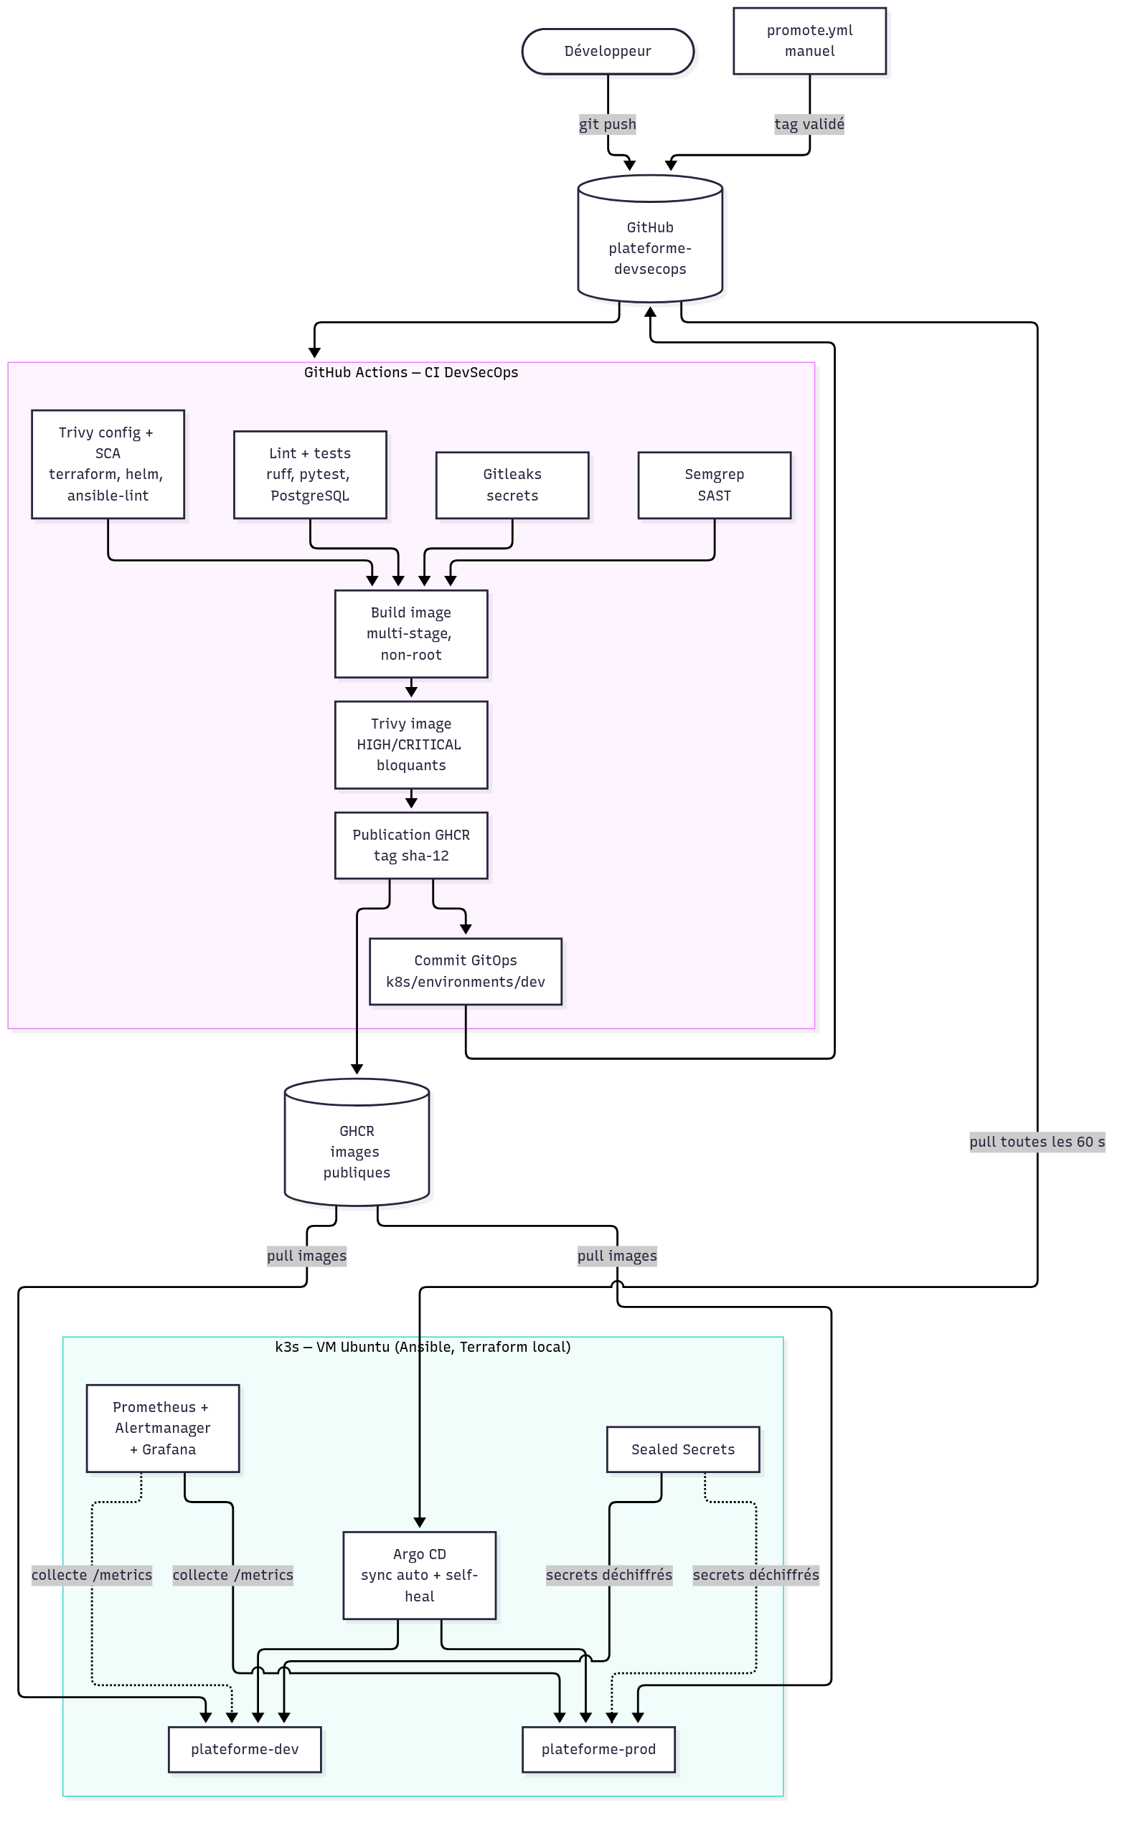
Chaîne DevSecOps, du commit au cluster

Architecture d’exécution
Dans le cluster (figure ), chaque environnement dispose de son propre namespace, protégé par le niveau restricted des Pod Security Standards, par des quotas de ressources et par une politique réseau qui interdit tout flux non explicitement autorisé. Les utilisateurs accèdent à l’application via l’Ingress Traefik ; le frontend Nginx relaie les appels /api vers l’API FastAPI, qui seule peut joindre PostgreSQL.
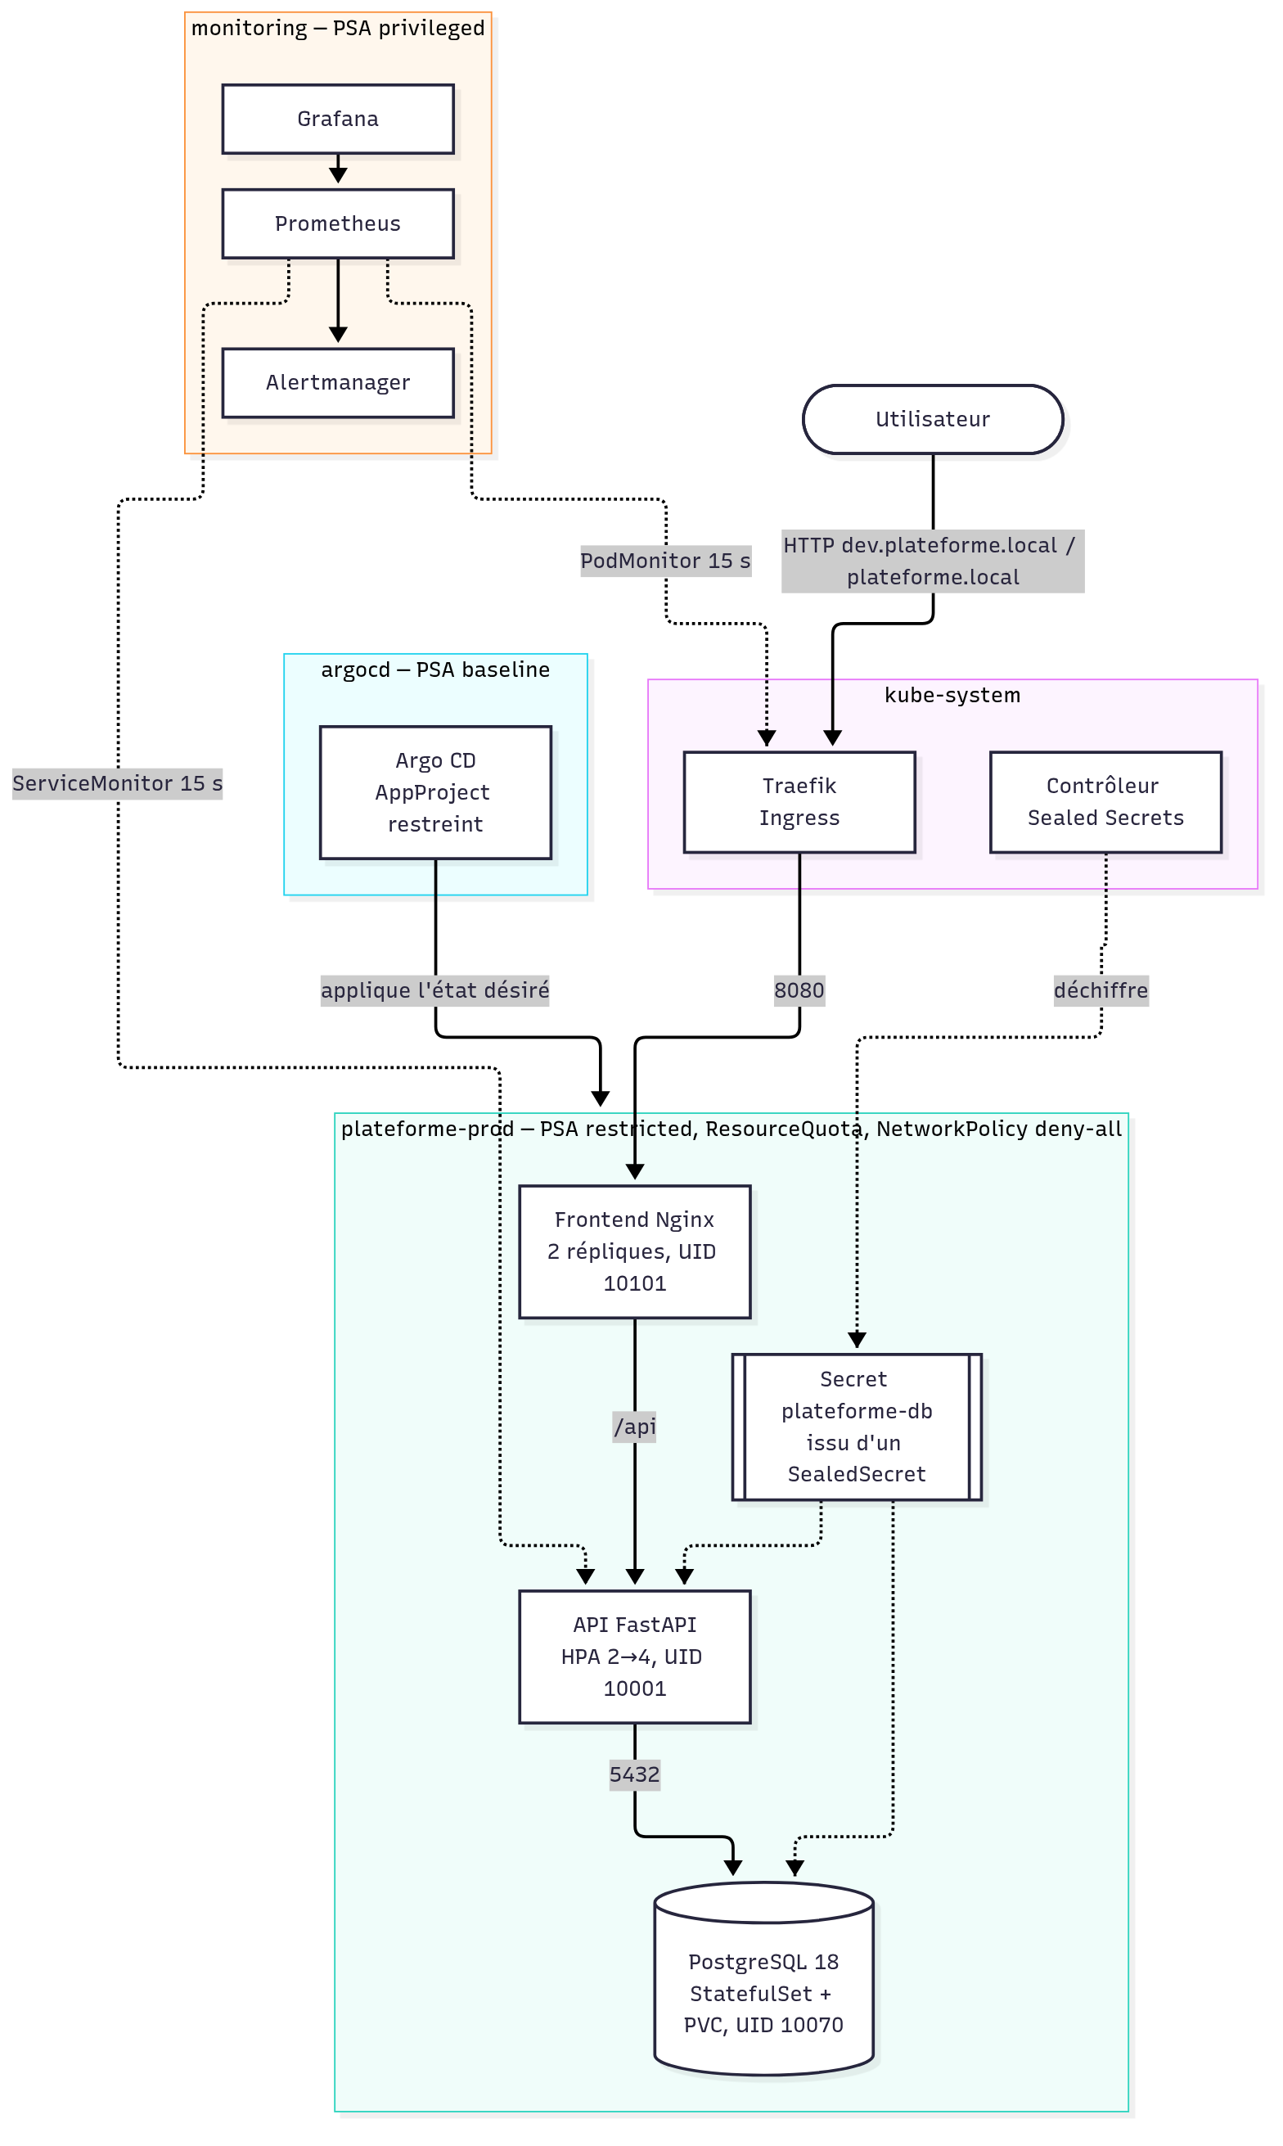
Architecture d’exécution dans le cluster k3s

Choix de conception structurants
Séparation de la vivacité et de la disponibilité. La sonde de vivacité (/health) ne dépend pas de la base de données ; la sonde de disponibilité (/ready) la vérifie. Ainsi, une panne de la base retire les pods de l’API du trafic sans les redémarrer en boucle, ce qui aggraverait l’incident.
Image immuable promue. Une image est construite et analysée une seule fois, identifiée par un tag dérivé du commit (sha- suivi des 12 premiers caractères). C’est cette même image qui est déployée en dev, puis promue en prod : ce qui a été testé est exactement ce qui est livré.
Modèle pull. La CI n’écrit que dans Git. Même si un pipeline était compromis, il ne pourrait pas modifier directement le cluster.
Supervision livrée avec l’application. Les règles d’alerte et la configuration de collecte font partie du chart Helm de l’application : elles évoluent avec elle, dans les mêmes revues de code.
Défense en profondeur. Aucune mesure n’est supposée suffisante seule : chaque couche (code, dépendances, image, chaîne CI, cluster, réseau, secrets, hôte) dispose de ses propres protections.

Organisation du dépôt
Organisation du dépôt
Répertoire | Contenu
app/ | API FastAPI, frontend, tests, Dockerfiles, Docker Compose
infra/terraform/ | Module local (socle Kubernetes) et module AWS (non appliqué)
infra/ansible/ | Rôles de préparation et de durcissement de l’hôte, installation de k3s
k8s/helm/plateforme/ | Chart Helm de l’application
k8s/environments/ | État désiré GitOps de chaque environnement
k8s/argocd/ | Application racine, projet Argo CD, valeurs d’installation
monitoring/ | Configuration de la supervision et tableau de bord Grafana
.github/workflows/ | Pipeline CI DevSecOps et workflow de promotion
scripts/ | Installation des outils, amorçage GitOps, démonstration
docs/ | Journal d’apprentissage, mesures, sécurité, architecture, rapport

Réalisation
Ce chapitre décrit la mise en œuvre, phase par phase. Toutes les captures ont été réalisées sur la plateforme en fonctionnement (les horaires des interfaces Grafana et Prometheus sont affichés en UTC, soit l’heure locale moins deux heures).

Environnement de travail
L’environnement est une machine virtuelle VMware sous Ubuntu 24.04.5 LTS (2 vCPU Intel i5-11400H, 11 Gio de RAM, 79 Go de disque). Un audit initial a précédé toute installation ; il a révélé deux points d’attention qui se sont confirmés par la suite : la contrainte CPU, et le fait que Docker contourne le pare-feu UFW pour les ports qu’il publie (d’où la publication des ports de développement sur 127.0.0.1 uniquement).
Les outils sont installés « juste à temps » par le script scripts/install.sh, phase par phase, depuis les dépôts officiels ou depuis des binaires dont la somme SHA-256 est vérifiée. Les versions sont figées, et choisies avec au moins deux semaines de recul, sauf correctif de sécurité.
Principaux outils et versions
Outil | Version | Rôle
Docker Engine / Compose | 29.9.0 / v5.6.0 | Construction et exécution locale des conteneurs
k3s | v1.36.5+k3s1 | Cluster Kubernetes
Helm / kubectl | 4.3.0 / 1.36.5 | Déploiement et administration
Terraform / Ansible | 1.16.6 / core 2.16 | Infrastructure as Code
Trivy / Gitleaks / Semgrep | 0.74.0 / 8.30.1 / 1.178.0 | Analyses de sécurité
Argo CD / Sealed Secrets | 3.5.4 / 0.40.0 | GitOps et secrets
kube-prometheus-stack | 91.8.2 | Prometheus, Grafana, Alertmanager

Application de démonstration
L’application est volontairement simple, pour concentrer l’effort sur l’infrastructure : une API FastAPI (Python 3.12) de gestion de tâches, une base PostgreSQL 18, et une interface web statique servie par Nginx, qui relaie les appels /api vers l’API (une seule origine pour le navigateur, donc aucune configuration CORS).
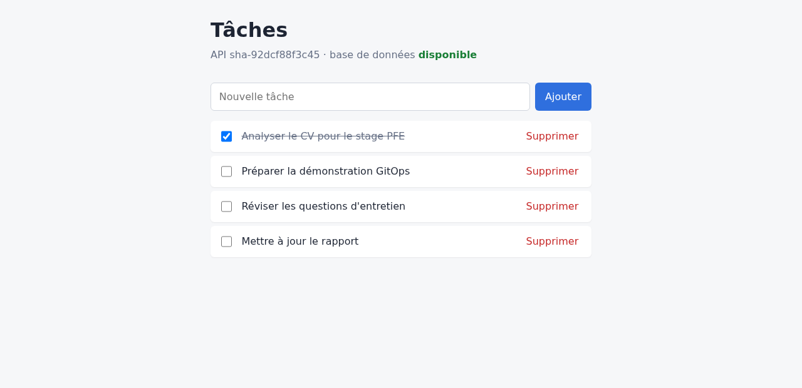
Interface web de l’application en production (version sha-92dcf88)
L’API expose, outre les opérations sur les tâches, trois points d’exploitation : /health (vivacité), /ready (disponibilité, qui vérifie la base) et /metrics (métriques Prometheus). Sa documentation OpenAPI est générée automatiquement.
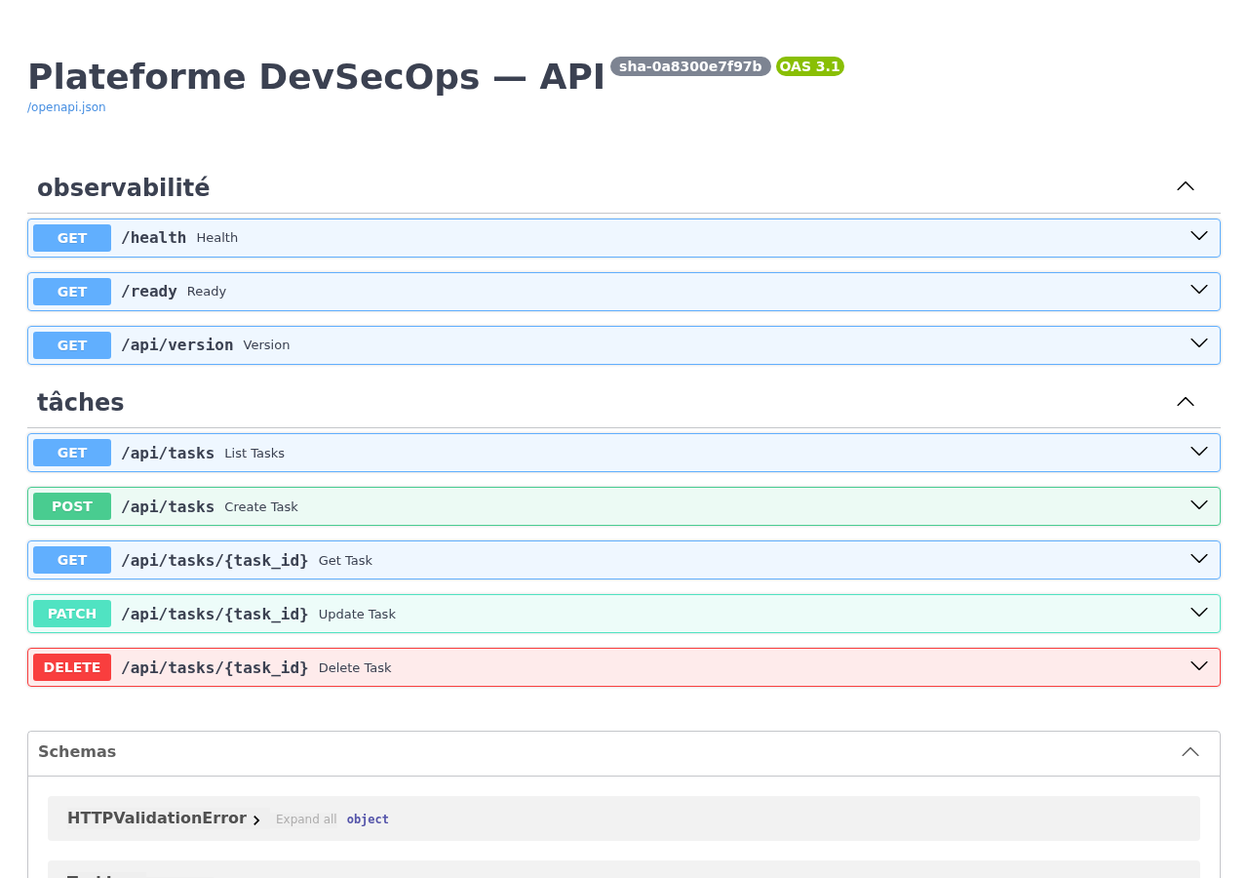
Documentation OpenAPI de l’API, générée par FastAPI
Les métriques suivent la méthode RED. Le label route utilise le modèle de route et non le chemin réel, afin de maîtriser la cardinalité des séries temporelles :
route = request.scope.get("route")
# modèle de route : /api/tasks/{task_id}, et non /api/tasks/42
route_label = getattr(route, "path", "<non_routé>")
HTTP_REQUESTS.labels(request.method, route_label, str(status)).inc()
HTTP_LATENCY.labels(request.method, route_label).observe(time.perf_counter() - start)
La sécurité applicative est intégrée dès cette étape : requêtes SQL paramétrées (testées avec une charge d’injection), mot de passe manipulé comme SecretStr (jamais affiché dans les journaux), message d’erreur 503 générique (le détail reste côté serveur), en-têtes de sécurité Nginx (CSP, X-Frame-Options, nosniff) et affichage par textContent côté JavaScript contre le XSS.
Les 20 tests (16 unitaires avec un dépôt en mémoire, 4 d’intégration contre un vrai PostgreSQL) passent, avec une couverture de 99 % :
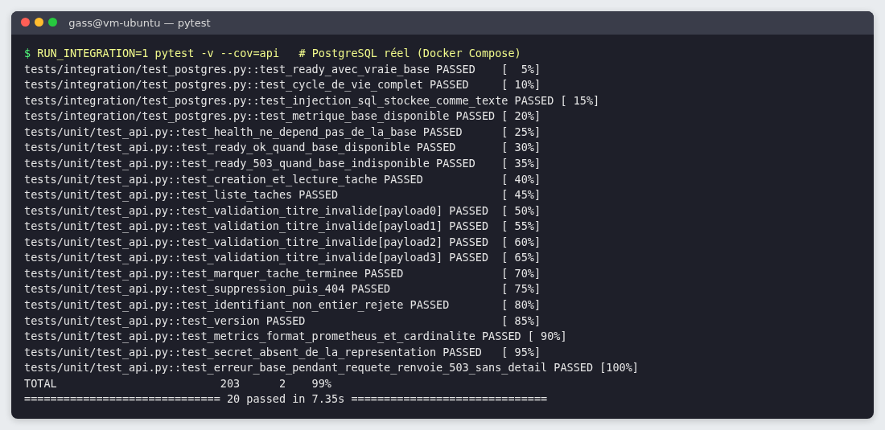
Exécution de la suite de tests contre un PostgreSQL réel

Conteneurisation sécurisée
Une première image volontairement naïve (FROM python:3.12.15, exécution en root) a servi de point de référence pour mesurer l’effet du durcissement. L’image finale applique :
- une construction multi-étapes : les dépendances sont installées dans un environnement virtuel, seul celui-ci est copié dans l’image finale ;
- une image de base slim (Debian 13), sans compilateurs ni documentation ;
- un utilisateur non-root à identifiant numérique fixe (10001), et le code possédé par root (non modifiable par le processus) ;
- la suppression de pip de l’image finale : impossible d’installer un paquet depuis un conteneur compromis ;
- un .dockerignore en liste blanche, qui empêche d’embarquer .env, .git ou .venv.
FROM ${PYTHON_IMAGE} AS build # python:3.12.15-slim-trixie
RUN python -m venv /opt/venv
RUN /opt/venv/bin/pip install --no-compile -r /tmp/requirements.txt \
&& /opt/venv/bin/pip uninstall -y pip
FROM ${PYTHON_IMAGE} AS runtime
RUN groupadd --gid 10001 app \
&& useradd --uid 10001 --gid app --no-create-home --shell /usr/sbin/nologin app \
&& python -m pip uninstall -y --root-user-action=ignore pip
COPY --from=build /opt/venv /opt/venv
COPY --chown=root:root backend/api ./api
USER 10001:10001
La politique d’analyse (trivy.yaml, commune au poste de travail et à la CI) bloque les vulnérabilités HIGH et CRITICAL qui disposent d’un correctif. Les vulnérabilités sans correctif sont tracées dans les rapports, mais ne bloquent pas : aucune action n’étant possible, les bloquer rendrait le pipeline rouge en permanence et pousserait à contourner le contrôle.
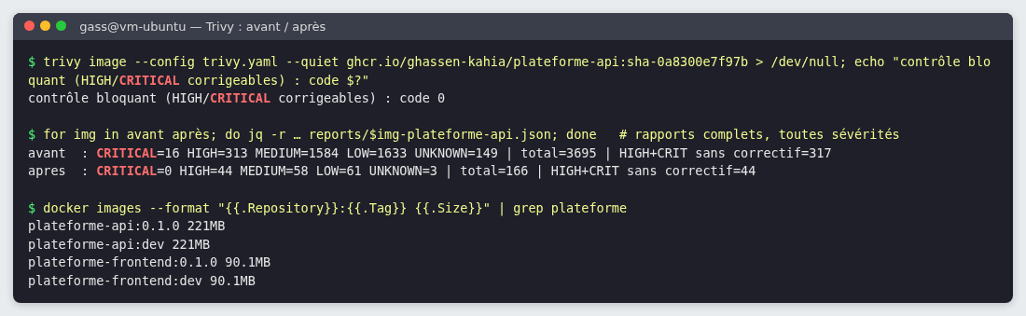
Effet du durcissement : nombre de vulnérabilités avant et après, et taille des images

Infrastructure as Code
Terraform est utilisé à deux niveaux :
- un module AWS (VPC, sous-réseau, groupe de sécurité, instance EC2 pour k3s, journaux de flux réseau), écrit, formaté, validé et analysé, mais jamais appliqué. Il impose notamment l’IMDSv2 (protection des identifiants de l’instance contre les attaques SSRF), un disque chiffré, et refuse toute administration ouverte à 0.0.0.0/0 grâce à une validation de variable ;
- un module local, appliqué sur le cluster, qui crée les namespaces avec le niveau de sécurité Pod Security Admission adapté, des quotas de ressources et des valeurs par défaut.
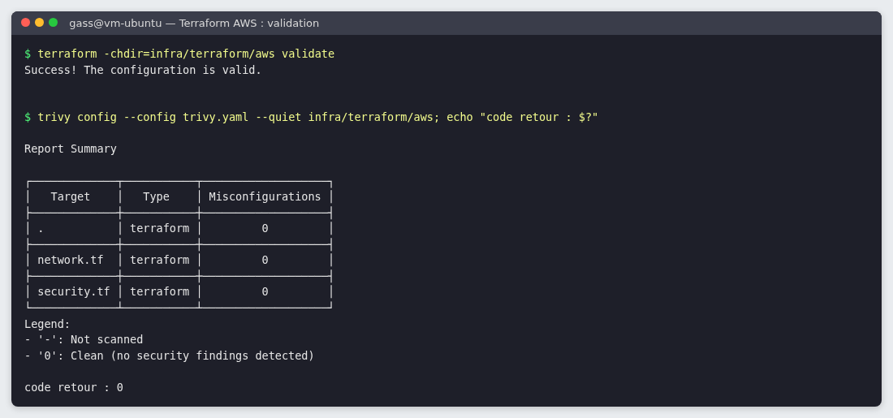
Validation du module Terraform AWS et analyse IaC par Trivy
Ansible prépare et durcit l’hôte, puis installe k3s, au moyen de quatre rôles : common (paquets, mises à jour automatiques, paramètres noyau inspirés des recommandations CIS), ssh_hardening, firewall (UFW) et k3s. Le script d’installation de k3s est figé au tag de version et vérifié par SHA-256, au lieu du classique curl | sh :
- name: Télécharger le script d'installation k3s (somme SHA-256 vérifiée)
ansible.builtin.get_url:
url: "https://raw.githubusercontent.com/k3s-io/k3s/\
{{ k3s_version | urlencode }}/install.sh"
checksum: "sha256:{{ k3s_install_script_sha256 }}"
k3s est configuré avec le chiffrement des secrets au repos, la protection des paramètres noyau et un journal d’audit de l’API. Le playbook est idempotent : une seconde exécution ne modifie rien.
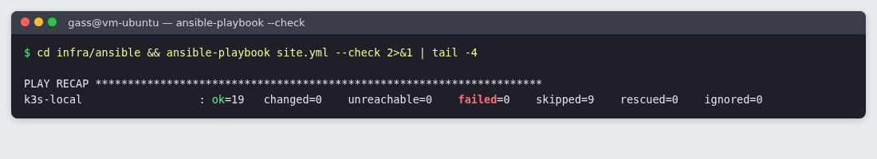
Exécution à blanc du playbook Ansible : aucun changement à appliquer

Kubernetes et Helm
Un chart Helm unique (k8s/helm/plateforme) décrit l’API, le frontend, PostgreSQL (StatefulSet avec volume persistant), l’Ingress Traefik, l’autoscaling horizontal (HPA), les politiques réseau, la supervision et le secret chiffré. Les différences entre environnements se limitent à quelques valeurs dans k8s/environments/<env>/values.yaml.
Tous les conteneurs respectent le niveau restricted des Pod Security Standards : exécution non-root (UID supérieur à 10000), aucune escalade de privilèges, toutes les capacités Linux supprimées, profil seccomp par défaut, système de fichiers en lecture seule et aucun jeton d’API monté. Les mises à jour sont progressives (maxUnavailable: 0), avec un délai d’arrêt (preStop) qui évite de servir des requêtes à un processus en cours d’arrêt.
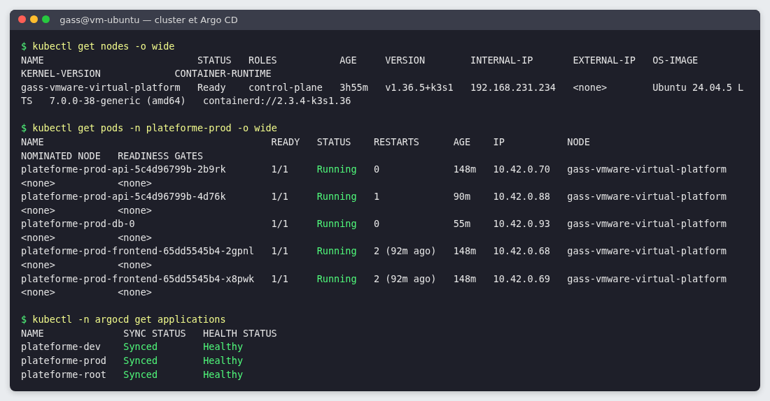
État du cluster : nœud, pods de production et applications Argo CD
Le réseau suit un modèle zéro confiance : une politique interdit tout flux dans le namespace, puis cinq flux sont explicitement autorisés (DNS, Traefik vers le frontend, frontend vers l’API, supervision vers l’API, API vers PostgreSQL). La capture suivante montre ces contrôles vérifiés en direct par le script de démonstration.
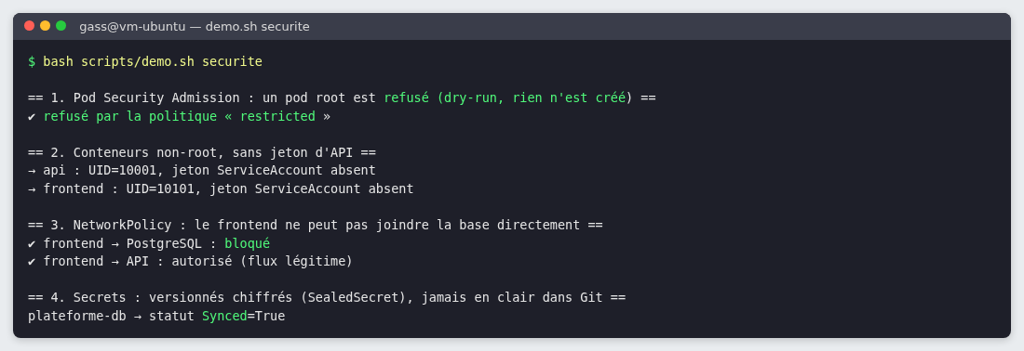
Contrôles de sécurité en direct : admission, non-root, politiques réseau, secret

Pipeline CI DevSecOps
Le pipeline (.github/workflows/ci.yml) enchaîne quatre contrôles en parallèle (lint et tests avec une base PostgreSQL de service, détection de secrets, SAST, analyse IaC et des dépendances), puis, seulement si tout est vert, la construction, l’analyse et la publication de chaque image, et enfin la mise à jour de l’état GitOps.
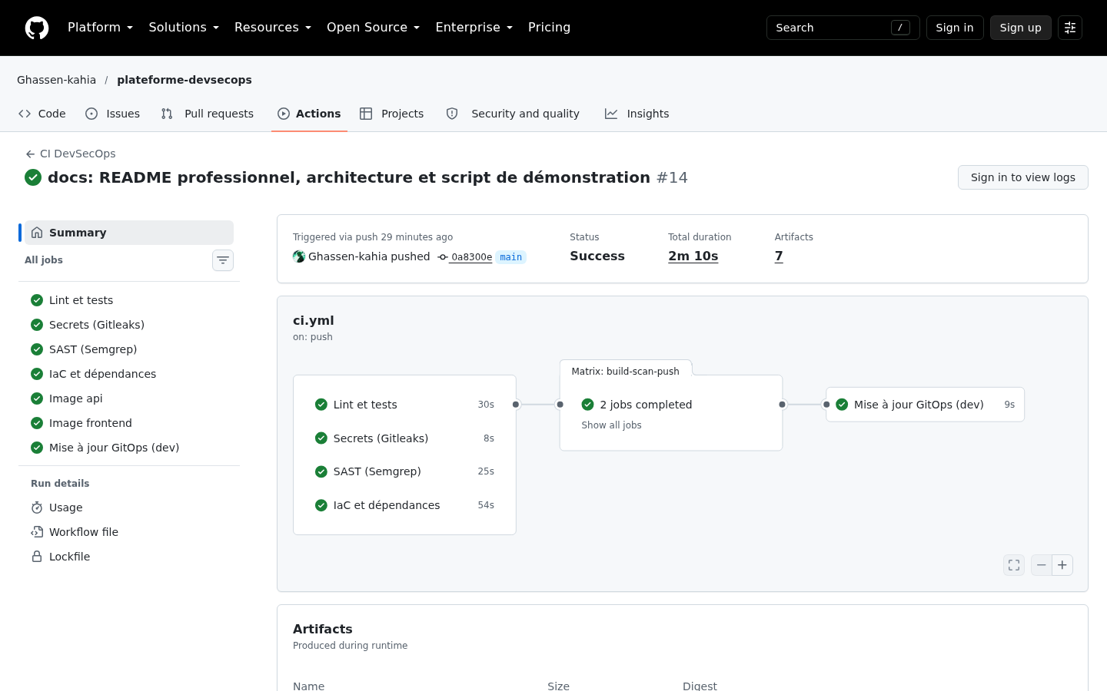
Exécution réussie du pipeline : 4 contrôles, 2 images, mise à jour GitOps
La chaîne elle-même est sécurisée :
permissions: {} # aucune permission par défaut
jobs:
build-scan-push:
permissions:
contents: read
packages: write # uniquement pour publier dans GHCR
steps:
- uses: actions/checkout@3d3c42e5aac5ba805825da76410c181273ba90b1 # v7.0.1
- chaque job ne reçoit que les permissions dont il a besoin ;
- les actions tierces sont épinglées par SHA de commit (un tag peut être déplacé par un attaquant) ;
- les outils sont installés à version fixe, avec vérification de leur somme de contrôle ;
- l’authentification auprès de GHCR et le commit GitOps utilisent le jeton éphémère du run : aucun secret longue durée n’est nécessaire ;
- un rapport complet et un inventaire des composants (SBOM CycloneDX) sont conservés pour chaque image.
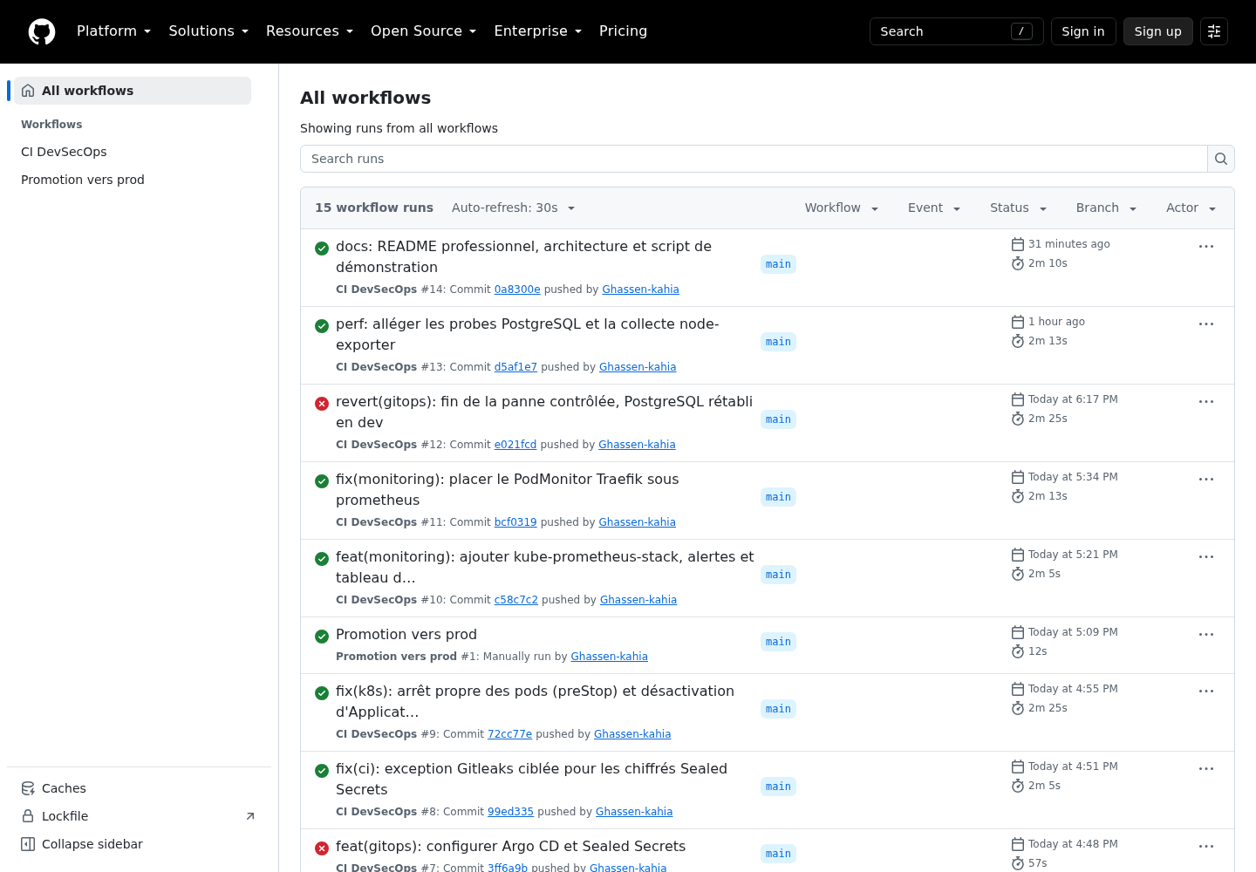
Historique des exécutions du pipeline

Démonstration des contrôles bloquants
Pour prouver que les contrôles bloquent réellement, deux pull requests de démonstration ont été ouvertes, puis fermées sans fusion. La première contient une clé d’API factice générée aléatoirement :
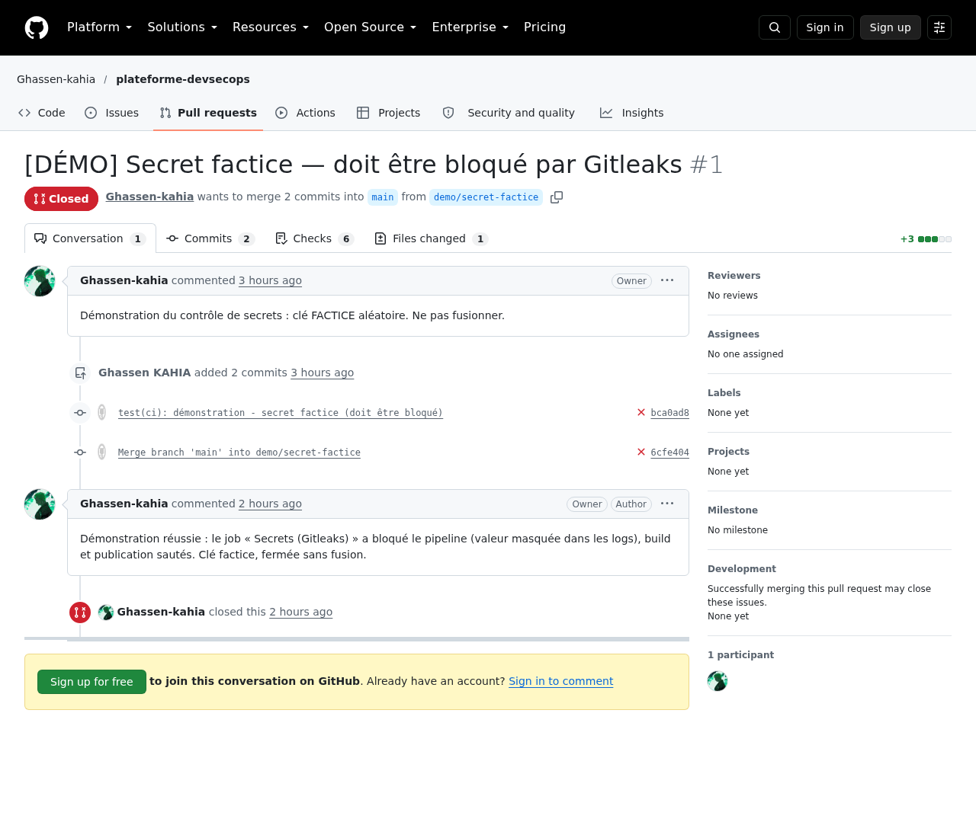
PR #1 : secret factice, fermée sans fusion
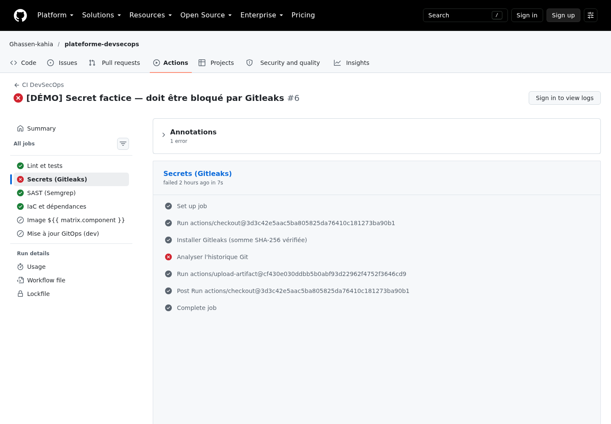
PR #1 : seul le job « Secrets (Gitleaks) » échoue ; construction et publication sont sautées
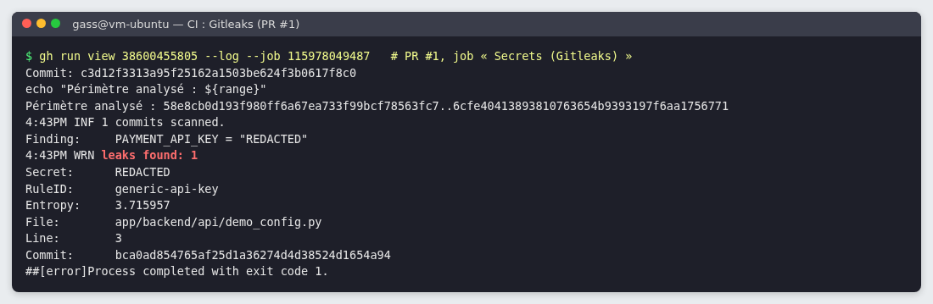
Journal du job Gitleaks : la valeur détectée est masquée (REDACTED)
La seconde ajoute une dépendance vulnérable, pyyaml==5.3.1 (CVE-2020-14343, CRITICAL, corrigée en version 5.4) :
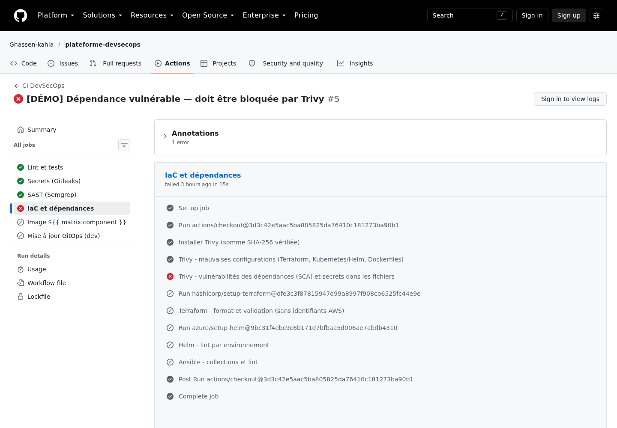
PR #2 : l’analyse des dépendances par Trivy bloque le pipeline
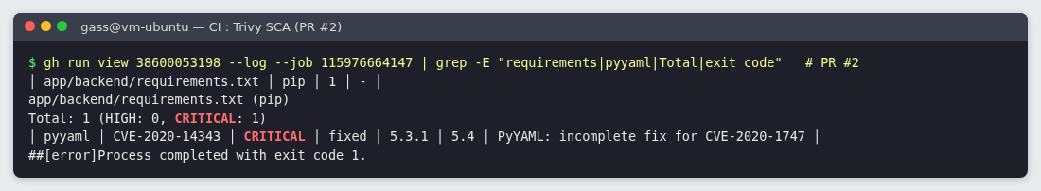
Journal du job : la CVE critique détectée et l’arrêt du pipeline
Dans les deux cas, seul le contrôle concerné échoue, et aucune image n’est construite ni publiée.

Déploiement GitOps avec Argo CD
Argo CD, installé dans le cluster, compare toutes les 60 secondes l’état décrit dans Git à l’état réel, et applique les différences. L’organisation suit le modèle « app of apps » : une application racine gère les applications plateforme-dev et plateforme-prod. Un AppProject restreint leur périmètre à un seul dépôt source, à deux namespaces de destination, et interdit toute ressource de niveau cluster.
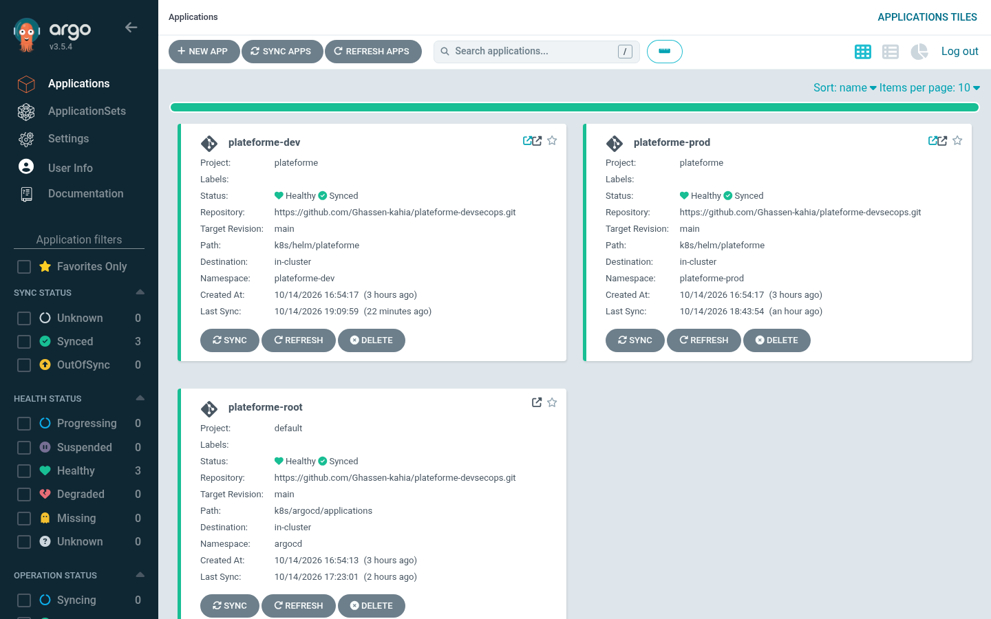
Applications Argo CD : dev, prod et application racine, synchronisées et saines
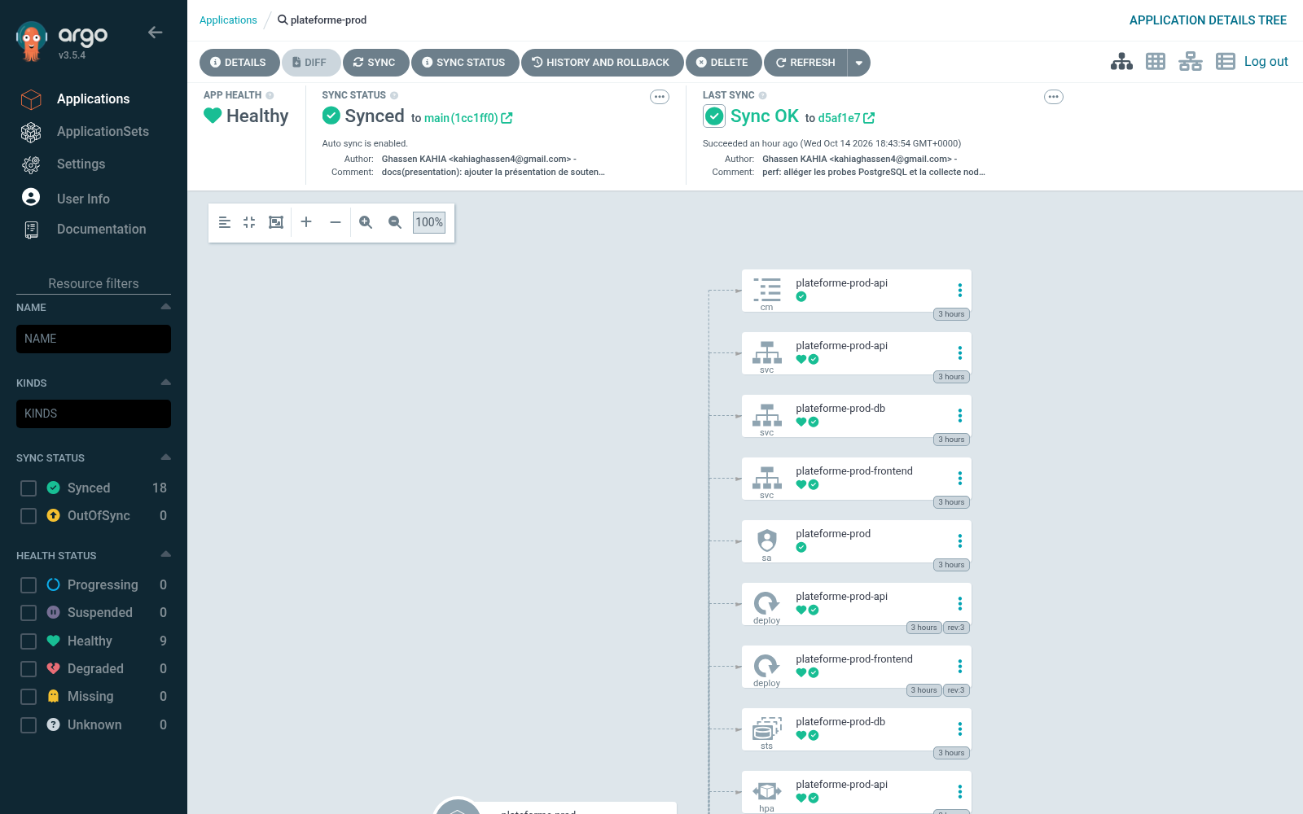
Arbre des ressources de l’application de production dans Argo CD
Le self-heal annule toute modification manuelle du cluster. Dans l’exemple ci-dessous, un opérateur passe le frontend de 1 à 3 répliques à la main ; Argo CD rétablit l’état de Git en quelques secondes.
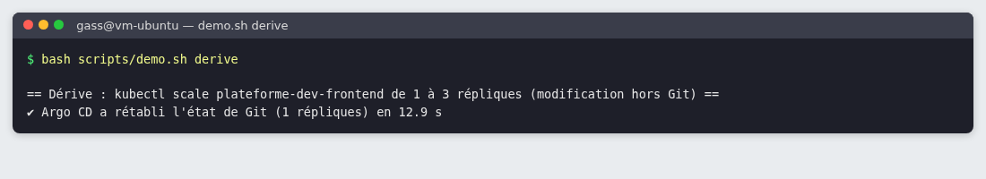
Dérive manuelle annulée automatiquement par Argo CD
Les secrets sont versionnés chiffrés grâce à Sealed Secrets : seul le contrôleur du cluster, qui détient la clé privée, peut les déchiffrer. La portée strict lie chaque texte chiffré à un nom et à un namespace : rejoué ailleurs, il est refusé.
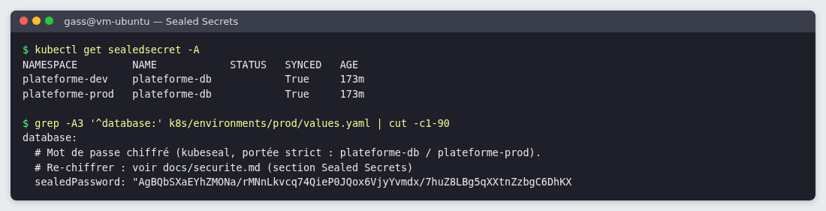
Secrets scellés dans les deux environnements, et valeur chiffrée dans Git
Enfin, la promotion vers la production est une décision humaine : le workflow promote.yml, déclenché manuellement, recopie dans l’état de prod le tag déjà validé en dev. Aucune image n’est reconstruite.

Supervision et alertes
La supervision repose sur kube-prometheus-stack, installé avec un profil réduit adapté aux 2 vCPU (rétention de 24 heures, composants inexistants dans k3s désactivés). Prometheus collecte les métriques de l’API, de Traefik, des nœuds et des objets Kubernetes.
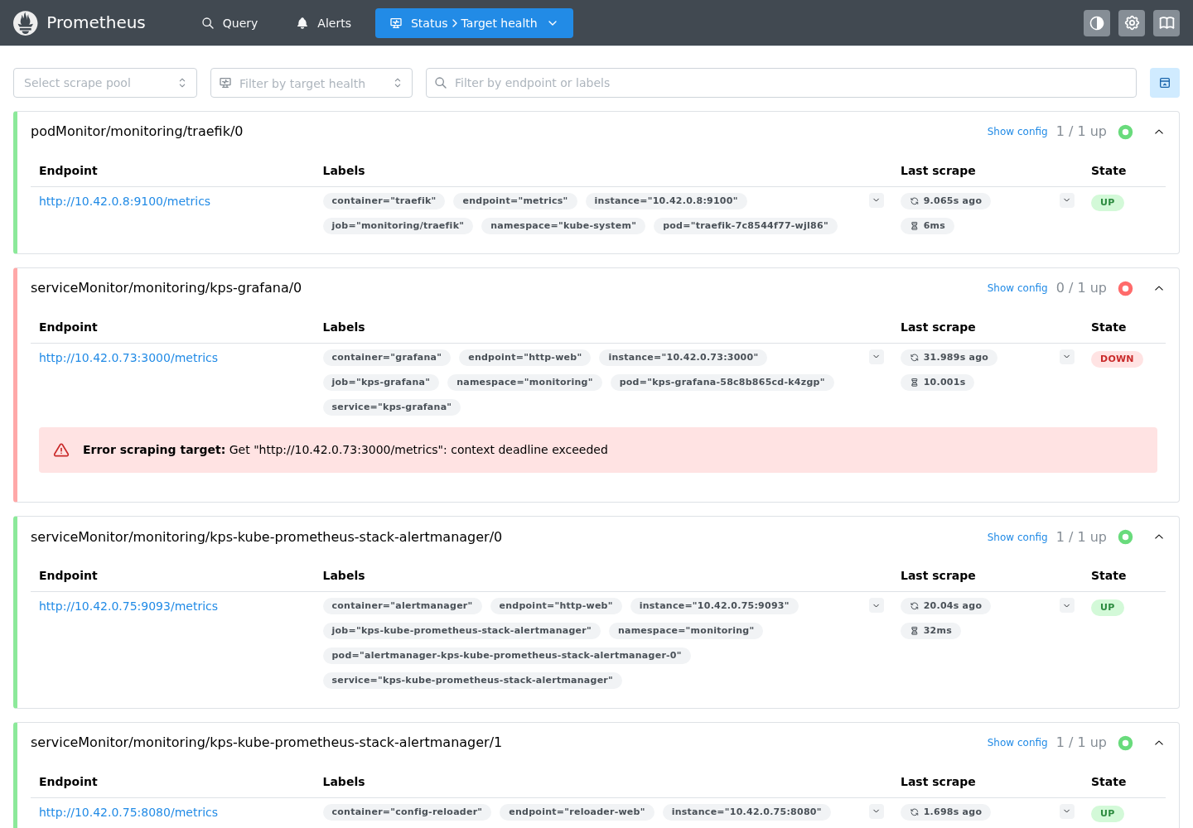
Cibles collectées par Prometheus (toutes « up »)
Le tableau de bord Grafana, provisionné depuis Git, présente les indicateurs RED, l’état de la base, les répliques disponibles, la version déployée et la consommation des pods.
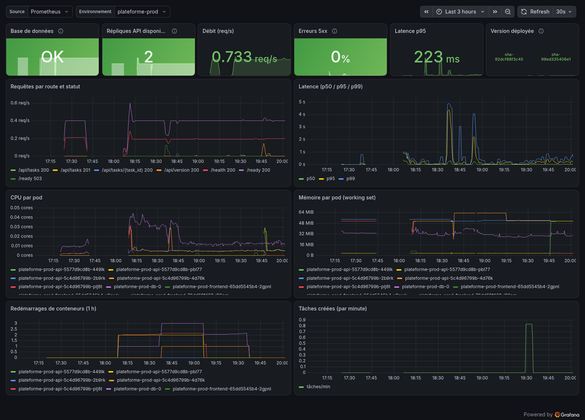
Tableau de bord Grafana de la production sur 3 heures
Quatre règles d’alerte sont livrées avec l’application, pour chaque environnement :
Règles d’alerte de l’application
Alerte | Nature | Condition | Délai (for)
PlateformeBaseDeDonneesIndisponible | Cause | La base ne répond plus aux vérifications de l’API | 30 s
PlateformeApiIndisponible | Symptôme | Aucune réplique de l’API disponible | 1 min
PlateformeTauxErreurs5xxEleve | Expérience utilisateur | Plus de 5 % de réponses 5xx mesurées à l’Ingress | 1 min
PlateformeLatenceP95Elevee | Dégradation | Latence p95 supérieure à 500 ms | 5 min
Le taux d’erreurs est mesuré au niveau de Traefik, et non dans l’API : quand l’API est retirée du service, elle ne reçoit plus les requêtes, et ses propres métriques ne voient aucune erreur.
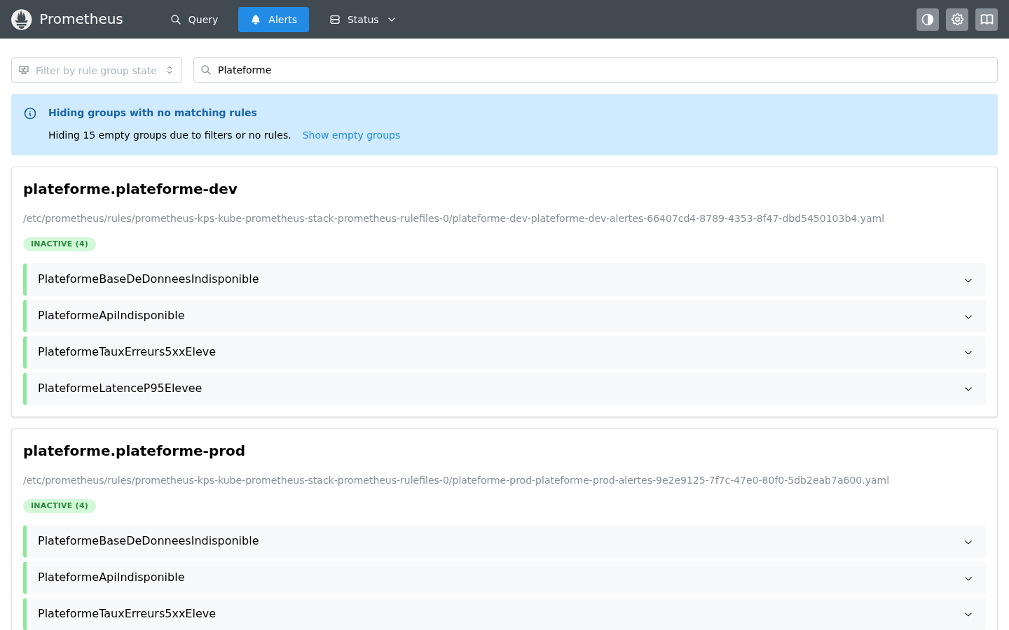
Règles d’alerte chargées dans Prometheus pour les deux environnements

Tests, résultats et évaluation
Toutes les mesures ont été réalisées sur l’environnement décrit au chapitre précédent, le 14 octobre 2026. Elles sont généralement issues d’un seul essai par scénario : elles donnent un ordre de grandeur, et non une moyenne statistique. Leur méthode détaillée est consignée dans le fichier docs/mesures.md du dépôt.

Qualité et tests automatisés
Résultats des tests et analyses de qualité
Mesure | Résultat
Tests unitaires | 16 réussis (dont 4 cas paramétrés)
Tests d’intégration contre PostgreSQL | 4 réussis (dont un test d’injection SQL)
Couverture de code | 99 % (seuil bloquant en CI : 90 %)
Analyse du code Python (ruff, règles de sécurité incluses) | 0 erreur
Analyse des rôles Ansible (ansible-lint, profil production) | 0 échec
Validation des workflows (actionlint + shellcheck) | 0 erreur

Sécurité des images
Vulnérabilités et taille des images avant et après durcissement
Image | CRITICAL | HIGH | Total | Taille | Utilisateur
API initiale (python:3.12.15) | 16 | 313 | 3 695 | 1,69 GB | root
API durcie (slim, multi-étapes) | 0 | 44 (sans correctif) | 166 | 221 MB | 10001
Frontend initial (nginx:1.30.5) | 1 | 67 | 401 | 240 MB | root
Frontend durci (unprivileged, Alpine) | 0 | 0 | 1 | 90,1 MB | 10101
Les dépendances de l’application ne présentaient aucune vulnérabilité : tout le risque venait de l’image de base. Les 44 vulnérabilités HIGH restantes concernent des paquets essentiels de Debian pour lesquels aucun correctif n’est publié ; elles sont tracées et réévaluées à chaque reconstruction.

Efficacité des contrôles bloquants
Un analyseur qui ne signale rien ne prouve rien. Chaque contrôle a donc été confronté à un cas qu’il doit bloquer :
Contrôles positifs
Contrôle | Cas de test | Résultat
Gitleaks (CI) | PR #1 : clé d’API factice | Bloqué, valeur masquée dans les journaux
Gitleaks | Secret supprimé dans un commit suivant | Toujours bloqué (le secret reste dans l’historique)
Trivy, dépendances (CI) | PR #2 : pyyaml==5.3.1 | Bloqué (CVE-2020-14343, CRITICAL)
Trivy, image | Image python:3.12.15 | Bloqué (12 HIGH corrigeables)
Semgrep | Fichier volontairement vulnérable | 4 lignes sur 5 détectées (yaml.load non détecté)
Pod Security Admission | Pod nginx standard dans un namespace restricted | Refusé (4 violations)
NetworkPolicy | Autre namespace vers PostgreSQL | Autorisé sans politique, bloqué avec
Sealed Secrets | Texte chiffré rejoué dans un autre namespace | Refusé

Délais de déploiement et de retour arrière
Délais de déploiement
Scénario | Résultat
Déploiement manuel (construction, import, secret, Helm) | 84 s, sans aucun contrôle
Pipeline CI complet (7 jobs) | 125 à 145 s selon les exécutions
git push → nouvelle version servie en dev | 189 s, sans intervention
Modification de configuration dans Git → active en dev | 49 s
Promotion vers prod → nouvelle version servie | 84 s
Retour arrière GitOps (git revert) → version précédente servie | 89 s
Le déploiement automatisé n’est pas plus rapide que le déploiement manuel, et ce n’était pas l’objectif : pour un délai du même ordre, il exécute 20 tests et cinq familles d’analyses de sécurité, produit un SBOM et laisse un historique complet, sans intervention humaine.

Disponibilité pendant les changements
Une sonde interroge le service toutes les 0,3 seconde via l’Ingress pendant chaque opération :
Erreurs observées par les utilisateurs pendant les changements
Opération | Requêtes | Erreurs
Release défectueuse et retour arrière, avant correction du chart | 99 | 10
Même scénario, après correction (2 essais) | 365 | 0
Changement de configuration par GitOps | 939 | 0
Retour arrière d’image par GitOps | 1 460 | 0
Promotion vers la production | 938 | 0

Correction des dérives
Temps de correction des dérives
Modification manuelle | Corrigée par Argo CD en
Changement du nombre de répliques du frontend | 1,7 s
Suppression de la NetworkPolicy de PostgreSQL | 2,0 s
Modification d’une ConfigMap | 6,1 s

Détection d’une panne contrôlée
Pour éprouver la supervision, une panne de la base de dev est provoquée par un commit Git (database.replicas: 0), sous un trafic simulé de 3 requêtes par seconde, puis annulée par git revert. Le journal horodaté de l’exercice est reproduit ci-dessous.
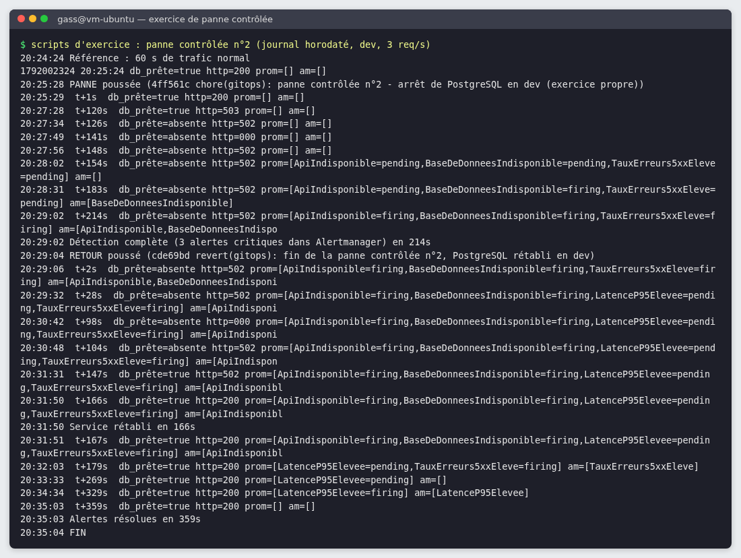
Journal horodaté d’une panne contrôlée : détection puis retour à la normale
Les métriques enregistrées par Prometheus montrent l’impact réel : la disponibilité de la base passe à 0, et, au point d’entrée, les réponses en succès laissent place aux erreurs 5xx.
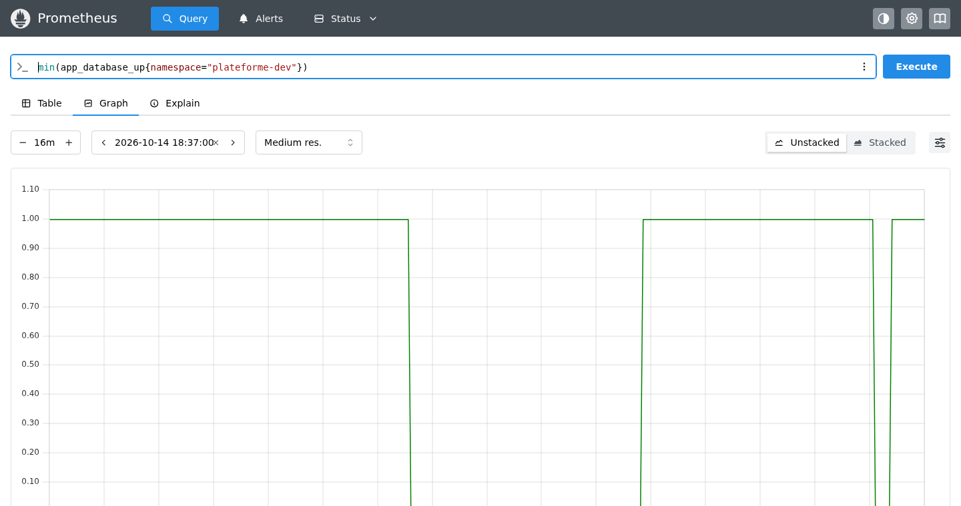
Disponibilité de la base vue par l’API pendant la panne
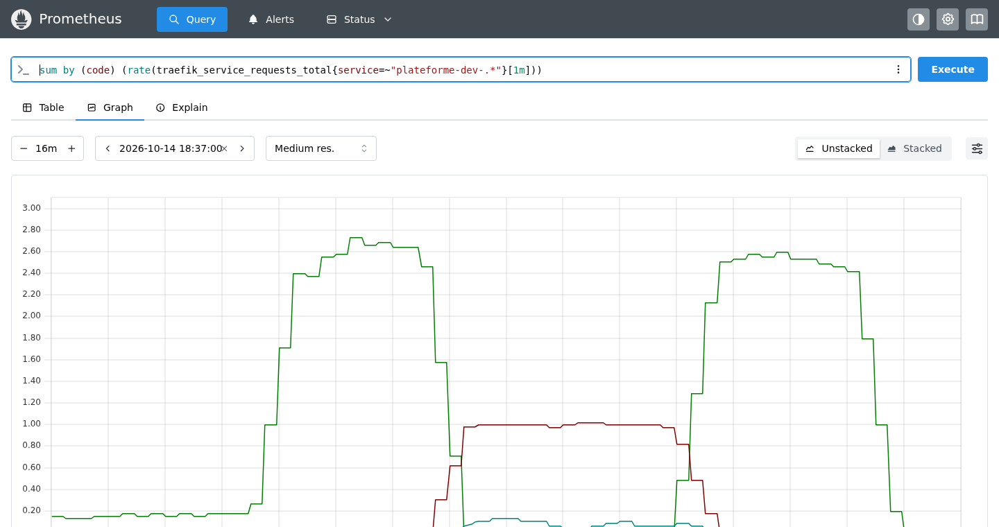
Requêtes par code HTTP à l’Ingress pendant la panne (en rouge : erreurs 5xx)
Les alertes atteignent ensuite Prometheus puis Alertmanager, chacune étiquetée avec son environnement :
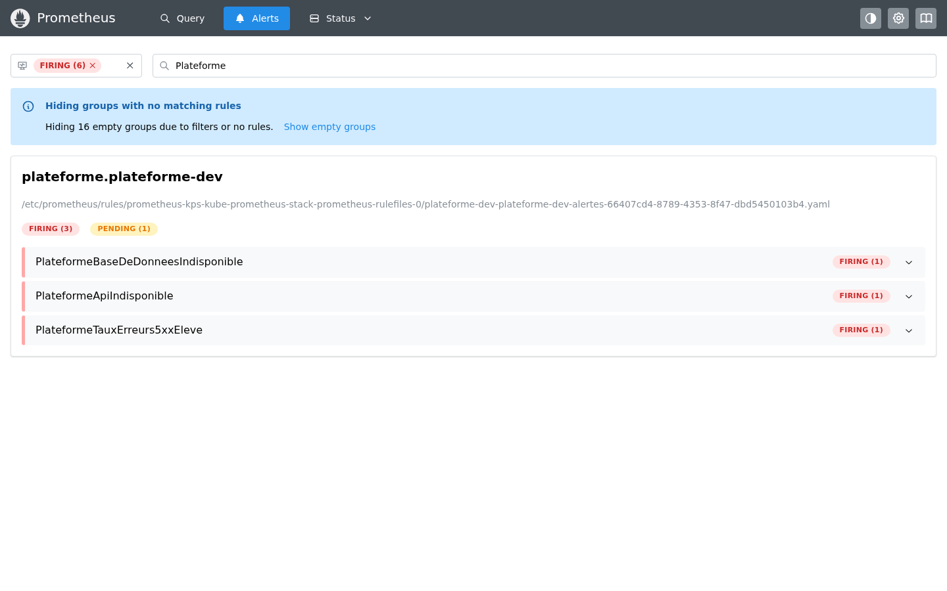
Alertes de l’application actives dans Prometheus pendant la panne
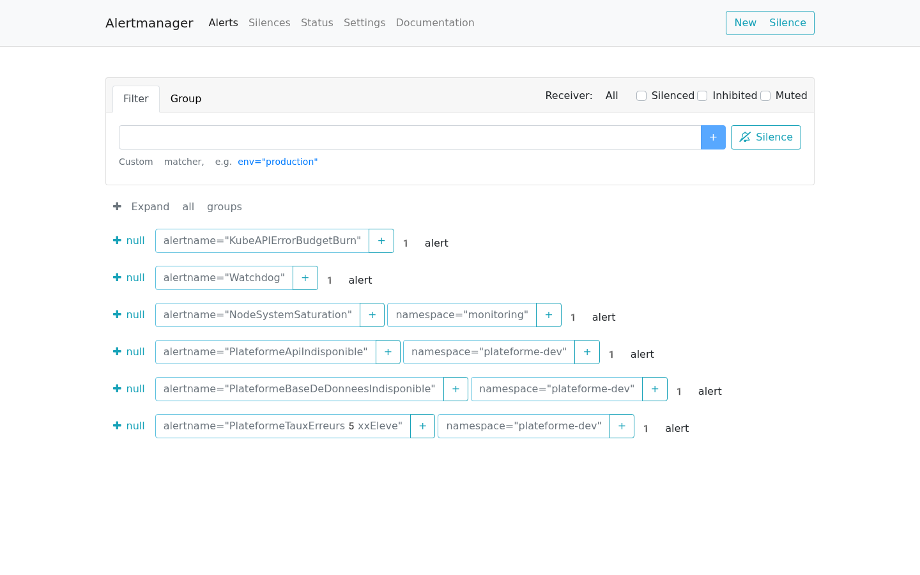
Alertes reçues par Alertmanager pendant la panne
Délais de détection et de rétablissement
Jalon (référence : première erreur vue par l’utilisateur) | Exercice 2 | Exercice 3
Première alerte reçue par Alertmanager | +63 s | +33 s
Trois alertes critiques reçues par Alertmanager | +94 s | +93 s
git revert poussé → service rétabli | 166 s | 107 s
On note aussi, sur la capture d’Alertmanager, deux alertes génériques du cluster (NodeSystemSaturation, KubeAPIErrorBudgetBurn) : elles signalent la saturation de la machine virtuelle à 2 vCPU, un point traité dans le chapitre suivant.

Autoscaling et quotas
Autoscaling et quotas
Mesure | Résultat
HPA sous charge (24 clients pendant 180 s) | 2 → 4 répliques en environ 34 s
Retour à 2 répliques | 121 s (fenêtre de stabilisation de 120 s)
Quota du namespace dev : 20 répliques demandées | 2 créées (limite de CPU atteinte)

Consommation de ressources
Consommation de ressources
État | Mesure
VM au démarrage (bureau seul) | 2,2 Gio de RAM
k3s et deux environnements | environ 3,8 Gio, 9 % de CPU
Avec Argo CD et Sealed Secrets | environ 4,8 Gio, 12 % de CPU
Avec la supervision complète | environ 5,6 Gio ; environ 67 à 73 % des 2 vCPU au repos
La plateforme complète fonctionne sur 2 vCPU, mais avec une marge faible, ce qui s’est traduit par plusieurs incidents (chapitre suivant). Le passage à 4 vCPU, recommandé dès l’audit initial, est confirmé.

Synthèse
Synthèse de l’atteinte des objectifs
Objectif | Atteint | Preuve
Chaîne automatisée du push au déploiement | Oui | 189 s, sans intervention
Contrôles de sécurité bloquants | Oui | 2 PR bloquées, 8 contrôles positifs
GitOps et retour arrière | Oui | Dérives corrigées en 2 à 6 s ; git revert en 89 s
Supervision et alertes | Oui | Panne détectée en une à deux minutes
Mesure des résultats | Oui | Toutes les valeurs de ce chapitre

Difficultés rencontrées et solutions
Les difficultés présentées ici sont celles réellement rencontrées. Pour chacune, la démarche a été la même : observer, formuler une hypothèse, la vérifier isolément, corriger, puis mesurer de nouveau.

Erreurs pendant une release défectueuse
Symptôme. Pendant le déploiement d’une version dont l’image était introuvable, 10 % des requêtes ont échoué, alors que l’ancienne version restait en service.
Diagnostic. La corrélation des journaux de Nginx et des événements Kubernetes a montré que PostgreSQL redémarrait à chaque déploiement : le label app.kubernetes.io/version, qui suit la version de l’application, figurait dans le modèle de pod de la base. Chaque release modifiait donc ce modèle, ce qui provoquait un redémarrage.
Correction. Un modèle de pod sans label de version pour PostgreSQL. Résultat : 0 erreur sur 365 requêtes.
Piège méthodologique. Un second essai a d’abord montré 9 erreurs. Trois hypothèses testées isolément ont été réfutées, puis une bissection a montré que la mesure avait démarré trop tôt, pendant la stabilisation provoquée par le correctif lui-même. Leçon : toujours mesurer à partir d’un état stable.

Erreurs pendant une mise à jour réussie
Cause. Lors de l’arrêt d’un pod, Kubernetes envoie le signal d’arrêt au conteneur en même temps qu’il le retire de l’équilibrage de charge. Pendant le temps de propagation, quelques requêtes atteignent un processus en cours d’arrêt.
Correction. Un délai preStop de 5 secondes (action native de Kubernetes) et un délai de grâce adapté. Résultat : 0 erreur sur plus de 3 300 requêtes, sur trois déploiements.
Enseignement. Les tests précédents ne terminaient jamais l’ancien pod : un test ne couvre que ce qu’il exerce réellement.

Le piège du retour arrière hors de l’outil de déploiement
Un kubectl rollout undo suivi d’un helm rollback a produit un état incohérent : le pod utilisait une configuration, la ConfigMap en contenait une autre. Cette démonstration a directement motivé le passage à GitOps, où toute modification passe par Git et où les changements manuels sont annulés.

Faux positifs et exceptions de sécurité
- Un texte chiffré par Sealed Secrets était signalé comme « clé d’API » par Gitleaks. Une première exception fondée sur le chemin du fichier s’est révélée trop large : un contrôle positif a montré qu’elle masquait aussi un mot de passe en clair placé dans le même fichier. L’exception finale porte uniquement sur le format exact d’un texte chiffré.
- La branche de démonstration contenant le secret factice aurait fait échouer chaque semaine le scan complet de l’historique ; l’exception est limitée au SHA exact de ce commit.
- Après un changement de version, Trivy avait renommé ses identifiants de règles. Un scan sans aucune exception a permis de retirer deux exceptions qui ne correspondaient à aucun constat réel.

Alertes indiscernables entre environnements
Lors du premier exercice de panne, les alertes étaient bien émises, mais sans label d’environnement : les fonctions d’agrégation de Prometheus (min, sum) suppriment les labels. Les alertes de dev et de prod auraient été identiques, donc fusionnées par Alertmanager. Un label explicite a été ajouté à chaque règle ; la capture d’Alertmanager du chapitre précédent confirme le correctif.

Supervision silencieusement dégradée
En préparant les captures de ce rapport, Grafana s’est révélé inutilisable : une page mettait quatre minutes à s’afficher, et ses sondes échouaient depuis environ deux heures. Grafana consommait 273 millicœurs pour une limite de 300 : il était bridé en permanence, et ses accès à sa base interne expiraient. Après relèvement de sa limite à un cœur, la même page s’affichait en 0,1 seconde.
L’enseignement est double : les limites de ressources doivent être mesurées et non estimées, et la supervision doit elle-même être supervisée. Aucune alerte n’avait signalé cette panne.

Gel de la machine virtuelle et cascade de redémarrages
Faits. Aucune ligne dans le journal système pendant 25 minutes, un trou équivalent dans Prometheus, puis, au réveil, le nœud déclaré indisponible, des évictions et une charge de 52 sur 2 vCPU.
Cause. La machine virtuelle avait été suspendue par l’hôte. Au réveil, toutes les sondes ont expiré en même temps, provoquant une vague de redémarrages qui a saturé le processeur.
Résolution. Le système s’est rétabli seul en environ 8 minutes.
Enseignements. Une supervision interne ne peut pas signaler que sa propre machine est figée : c’est le rôle d’un mécanisme externe de type « dead man’s switch » (alerte Watchdog envoyée en permanence à un service extérieur). Par ailleurs, la mesure de la consommation au repos (environ 70 % des 2 vCPU) a confirmé l’insuffisance de la marge.

Concurrence entre les commits humains et ceux de la CI
Lors d’une démonstration de panne, le commit de retour arrière a été refusé par GitHub : entre temps, la CI avait poussé son propre commit GitOps. Le script s’est arrêté avant d’avoir rétabli la base, et l’environnement de dev est resté en panne. Le script pousse désormais ses commits avec un rebase et plusieurs tentatives, comme le fait déjà le job GitOps de la CI. Cet incident illustre une limite du choix de stocker l’état GitOps dans le dépôt applicatif.

Erreurs personnelles et garde-fous ajoutés
- Un commit a été poussé malgré deux validations en échec, parce que les étapes étaient enchaînées avec ; au lieu de &&. La CI l’a bloqué, et aucune image n’a été publiée. Depuis, les validations sont strictement chaînées, et une détection de secrets est exécutée sur le contenu indexé avant chaque commit.
- Une clé YAML mal indentée (la collecte des métriques de Traefik placée sous la configuration de Grafana) a été ignorée sans aucune erreur. Une vérification de structure a été ajoutée.

Conclusion générale et perspectives
Ce projet avait pour objectif de construire une plateforme capable d’emmener une application du git push jusqu’à la production de façon automatisée, sécurisée et supervisée, sans coût d’infrastructure. Cet objectif est atteint, et surtout démontré :
- la chaîne complète s’exécute en environ trois minutes, sans intervention humaine ;
- les contrôles de sécurité bloquent effectivement les cas prévus : secret factice, dépendance vulnérable, image vulnérable, pod privilégié, flux réseau interdit ;
- le déploiement GitOps corrige les modifications manuelles en quelques secondes et permet un retour arrière par git revert en moins d’une minute et demie, sans erreur pour les utilisateurs ;
- la supervision détecte une panne de la base de données en une à deux minutes ;
- les mises à jour se déroulent sans erreur, après correction de deux défauts révélés par la mesure.
Au-delà des outils, ce projet m’a appris une démarche : mesurer plutôt que supposer, confronter chaque contrôle à un cas qui doit échouer, et documenter honnêtement les limites, y compris mes propres erreurs.

Limites
- Un seul nœud : aucune haute disponibilité réelle.
- 2 vCPU : marge insuffisante pour absorber une reprise après incident.
- Pas de chiffrement TLS sur l’Ingress local, et pas de canal de notification externe pour les alertes.
- État GitOps dans le dépôt applicatif : impossible d’exiger les vérifications sur la branche principale, et risque de concurrence entre commits.
- Module AWS validé statiquement uniquement.
- Mesures réalisées en un ou deux essais.

Perspectives
Perspectives d’évolution
Axe | Évolution envisagée
Cloud | Appliquer le module Terraform AWS, puis migrer vers Amazon EKS avec Karpenter
Secrets | HashiCorp Vault ou AWS Secrets Manager, avec External Secrets Operator (rotation)
Réseau | Service mesh (Istio, Linkerd) pour le chiffrement mTLS ; cert-manager pour le TLS
Chaîne d’approvisionnement | Signature des images (cosign), politique d’admission (Kyverno), provenance SLSA
GitOps | Dépôt GitOps séparé, branche principale protégée, webhook
Supervision | Objectifs de niveau de service (SLO) et alertes sur le budget d’erreur ; supervision externe ; journaux centralisés (Loki)
Images | Images distroless pour supprimer les vulnérabilités sans correctif

Bibliographie et webographie
- Forsgren N., Humble J., Kim G. Accelerate: The Science of Lean Software and DevOps. IT Revolution, 2018.
- Beyer B., Jones C., Petoff J., Murphy N. R. (dir.). Site Reliability Engineering. O’Reilly,
- 2016. https://sre.google/sre-book/monitoring-distributed-systems/
- Souppaya M., Morello J., Scarfone K. Application Container Security Guide. NIST SP 800-190,
- 2017. https://doi.org/10.6028/NIST.SP.800-190
- OpenGitOps (CNCF). GitOps Principles v1.0.0. https://opengitops.dev/
- SLSA. Supply-chain Levels for Software Artifacts. https://slsa.dev/
- Center for Internet Security. CIS Benchmarks. https://www.cisecurity.org/cis-benchmarks
- k3s. CIS Hardening Guide. https://docs.k3s.io/security/hardening-guide
- Kubernetes. Pod Security Standards. https://kubernetes.io/docs/concepts/security/pod-security-standards/
- Kubernetes. Network Policies. https://kubernetes.io/docs/concepts/services-networking/network-policies/
- Kubernetes. Configure Liveness, Readiness and Startup Probes. https://kubernetes.io/docs/tasks/configure-pod-container/configure-liveness-readiness-startup-probes/
- GitHub. Security hardening for GitHub Actions. https://docs.github.com/en/actions/security-for-github-actions/security-guides/security-hardening-for-github-actions
- Argo CD. Documentation. https://argo-cd.readthedocs.io/
- Bitnami. Sealed Secrets. https://github.com/bitnami/sealed-secrets
- Aqua Security. Trivy. https://trivy.dev/
- Gitleaks. https://github.com/gitleaks/gitleaks
- Semgrep. Documentation. https://semgrep.dev/docs/
- Prometheus. Documentation. https://prometheus.io/docs/
- Prometheus Community. kube-prometheus-stack. https://github.com/prometheus-community/helm-charts
- OWASP. Top 10 et Docker Security Cheat Sheet. https://owasp.org/www-project-top-ten/
- HashiCorp. Terraform Documentation. https://developer.hashicorp.com/terraform/docs
- Ansible. Documentation. https://docs.ansible.com/
- FastAPI. Documentation. https://fastapi.tiangolo.com/

Dépôt GitHub du projet
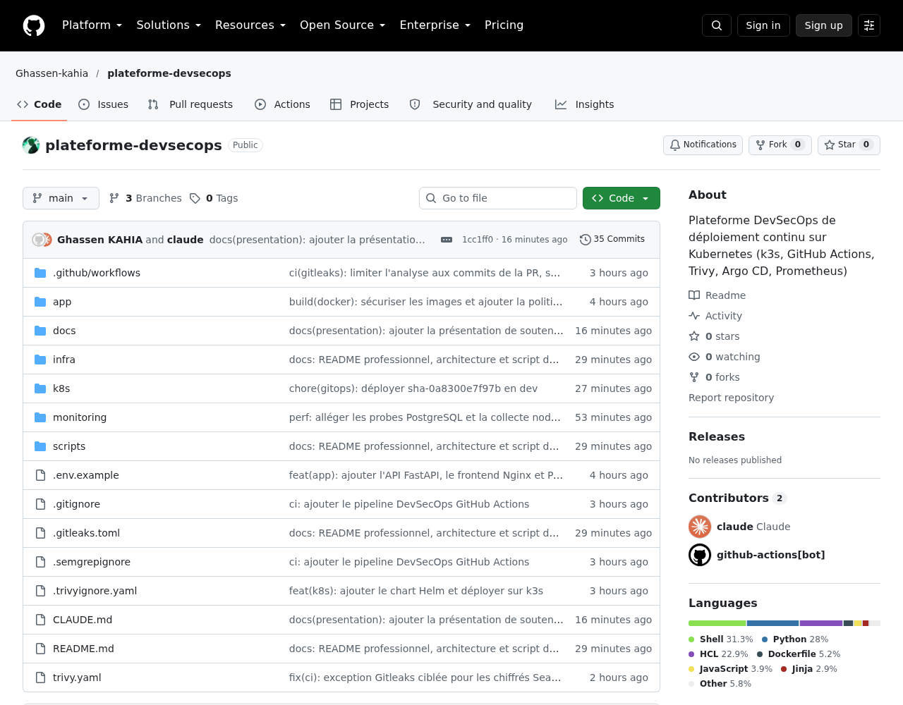
Page d’accueil du dépôt public du projet

Extraits de configuration

Règle d’alerte (chart Helm)
- alert: PlateformeTauxErreurs5xxEleve
expr: |
sum(rate(traefik_service_requests_total{service="<frontend>", code=~"5.."}[2m]))
/
sum(rate(traefik_service_requests_total{service="<frontend>"}[2m]))
> 0.05
for: 1m
labels:
severity: critical
namespace: plateforme-prod

Application Argo CD de l’environnement de production
apiVersion: argoproj.io/v1alpha1
kind: Application
metadata:
name: plateforme-prod
namespace: argocd
spec:
project: plateforme
source:
repoURL: https://github.com/Ghassen-kahia/plateforme-devsecops.git
targetRevision: main
path: k8s/helm/plateforme
helm:
releaseName: plateforme-prod
valueFiles: [../../environments/prod/values.yaml]
destination:
server: https://kubernetes.default.svc
namespace: plateforme-prod
syncPolicy:
automated: { prune: true, selfHeal: true }

État désiré d’un environnement
image:
registry: "ghcr.io/ghassen-kahia"
tag: "sha-92dcf88f3c45" # CI (dev) ou promote.yml (prod)
ingress:
host: plateforme.local
api:
autoscaling: { enabled: true, minReplicas: 2, maxReplicas: 4 }
frontend:
replicas: 2
database:
sealedPassword: "AgBQbSXa…" # texte chiffré par Sealed Secrets (extrait)

Liste des abréviations
Liste des abréviations
Abréviation | Signification
API | Application Programming Interface
CD | Continuous Delivery / Deployment (déploiement continu)
CI | Continuous Integration (intégration continue)
CIS | Center for Internet Security
CNCF | Cloud Native Computing Foundation
CVE | Common Vulnerabilities and Exposures
GHCR | GitHub Container Registry
HPA | Horizontal Pod Autoscaler
IaC | Infrastructure as Code
IMDS | Instance Metadata Service (AWS)
PSA | Pod Security Admission
RED | Rate, Errors, Duration
SAST | Static Application Security Testing
SBOM | Software Bill of Materials
SCA | Software Composition Analysis
SLO | Service Level Objective
SLSA | Supply-chain Levels for Software Artifacts
SSRF | Server-Side Request Forgery
TLS | Transport Layer Security
VM | Machine virtuelle

